УТВЕРЖДАЮ
Руководитель дисциплины
___________ Долженкова М. Л.
«____» _____________ 2026 г.
М.П.

ТЕХНИЧЕСКОЕ ЗАДАНИЕ
на разработку
информационной системы автоматизации заказа корпоративных обедов «LunchHub»

СОГЛАСОВАНО
Студент Колледжа ВятГУ
___________ Селезенев К. А.
«____» _____________ 2026 г.

2026
Содержание

Введение 4
1 Термины и определения 5
2 Перечень сокращений 6
3 Общие сведения 7
3.1 Наименование разработки 7
3.2 Основания для разработки 7
3.3 Сведения об участниках разработки 7
3.4 Сроки разработки 7
3.5 Источники и порядок финансирования работ 8
4 Цели и назначение создания системы 9
4.1 Цели создания системы 9
4.2 Назначение системы 10
5 Характеристика объекта автоматизации 11
6 Требования к автоматизированной системе 13
6.1 Требования к структуре системы в целом 13
6.1.1 Требования к перспективам развития 14
6.2 Принцип работы программы 15
6.3 Требования к пользовательскому интерфейсу 16
6.4 Требования к функциям 39
6.5 Требования к видам обеспечения 42
6.5.1 Требования к математическому обеспечению 42
6.5.2 Требования к информационному обеспечению 42
6.5.2.1 Требования к структуре данных 42
6.5.2.2 Требования к контролю, хранению, обновлению и восстановлению данных 43
6.5.2.3 Требования к входным данным 44
6.5.3 Требования к лингвистическому обеспечению 45
6.5.4 Требования к программному обеспечению 45
6.5.4.1 Требования к операционной системе 45
6.5.5 Требования к техническому обеспечению 45
6.5.6 Требования к метрологическому обеспечению 46
6.5.7 Требования к организационному обеспечению 46
6.5.8 Требования к методическому обеспечению 47
6.6 Общие технические требования к системе 47
6.6.1 Требования к численности и квалификации персонала и пользователей системы 47
6.6.2 Требования к показателям назначения 48
6.6.3 Требования к надёжности 48
6.6.4 Требования к безопасности 49
6.6.5 Требования к эргономике и технической эстетике 49
6.6.6 Требования к транспортабельности 50
6.6.7 Требования к эксплуатации, техническому обслуживанию, ремонту и хранению компонентов системы 50
6.6.8 Требования к защите информации от несанкционированного доступа 51
6.6.9 Требования по сохранности информации при авариях 51
6.6.10 Требования к защите от влияния внешних воздействий 52
6.6.11 Требования к патентной чистоте и патентоспособности 52
6.6.12 Требования к стандартизации и унификации 52
6.6.13 Ограничения, накладываемые на систему 52
7 Состав и содержание работ по созданию системы 54
8 Порядок разработки системы 57
9 Порядок контроля и приёмки системы 58
10 Требования к составу и содержанию работ по подготовке объекта автоматизации к вводу системы в действие 64
11 Требования к документированию 65
12 Источники разработки 66

Введение
Настоящий документ распространяется на разработку программного обеспечения в виде информационной системы (далее – ИС) «Система автоматизации заказа корпоративных обедов», условное наименование – «LunchHub». Система предназначена для автоматизации заказа обедов в корпоративной столовой: она позволяет сотруднику заранее выбрать блюда из меню с составом, аллергенами и пищевой ценностью, указать время и место доставки и отслеживать статус заказа, работнику столовой – получать точный производственный план и вести доставку заказов на рабочие места, а администратору – публиковать меню с лимитами порций и формировать обезличенный отчёт о расходе питания для работодателя.
Техническое задание на создание ИС определяет основные цели, задачи, функциональные и технические требования, а также этапы разработки и критерии приёмки программного продукта. Документ предназначен для использования:
- заказчиком, в целях ознакомления и согласования ожидаемых работ;
- разработчиками, для подробного описания плана работ.
Настоящее техническое задание разработано в соответствии с требованиями ГОСТ 34.602-2020 «Информационные технологии. Комплекс стандартов на автоматизированные системы. Техническое задание на создание автоматизированной системы».

Термины и определения
В данном разделе описаны все определения, использованные в настоящем документе.
- слот доставки – 15-минутный интервал времени, в течение которого заказ должен быть доставлен сотруднику на рабочее место;
- время закрытия приёма заказов (дедлайн) – момент, после которого оформление и отмена заказов на текущий рабочий день не допускаются;
- лимит порций – максимальное число порций блюда, которое может быть заказано на дату меню;
- пропускная способность слота – максимальное число заказов, которое может быть доставлено в пределах одного слота;
- производственный план – сводка количества порций каждого блюда по всем подтверждённым заказам на смену;
- невыкупленная порция – порция, приготовленная по заказу и не полученная сотрудником из-за его отсутствия на рабочем месте;
- стоп-лист – перечень блюд меню, приём заказов на которые прекращён в связи с их окончанием;
- технико-технологическая карта – документ столовой, содержащий рецептуру, состав, выход и пищевую ценность блюда;
- аллерген – компонент пищевой продукции из перечня, установленного техническим регламентом, способный вызвать аллергическую реакцию;
- одноразовый код – код подтверждения входа, направляемый на адрес корпоративной почты и действующий ограниченное время;

Перечень сокращений
В данном разделе описаны все сокращения, использованные в настоящем документе.
- ИС – информационная система;
- ТЗ – техническое задание;
- УП – учебная практика;
- БД – база данных;
- СУБД – система управления базами данных;
- ПО – программное обеспечение;
- ПД – персональные данные;
- ОС – операционная система;
- КБЖУ – калорийность, белки, жиры, углеводы;
- ТТК – технико-технологическая карта;
- API – application programming interface – программный интерфейс приложения;
- REST – representational state transfer – архитектурный стиль взаимодействия компонентов;
- HTTPS – hypertext transfer protocol secure – защищённый протокол передачи гипертекста;
- WSS – websocket secure – защищённый протокол постоянного двустороннего соединения;
- SMTP – simple mail transfer protocol – протокол передачи электронной почты;
- TLS – transport layer security – протокол защиты транспортного уровня;
- XLSX – формат электронных таблиц Office Open XML;
- CSV – comma-separated values – текстовый формат табличных данных;
- UI – user interface – пользовательский интерфейс;
- FR – functional requirement – функциональное требование;
- NFR – non-functional requirement – нефункциональное требование;
- CON – constraint – ограничение;
- UC – use case – сценарий использования.

Общие сведения
Данный раздел настоящего технического задания содержит основные сведения о разработке.

Наименование разработки
Полное наименование ИС, разрабатываемой в ходе учебной практики: «Система автоматизации заказа корпоративных обедов». Условное наименование разрабатываемого продукта: «LunchHub».

Основания для разработки
Настоящее техническое задание разработано на основании следующих документов:
- ГОСТ 34.602-2020 «Информационные технологии. Комплекс стандартов на автоматизированные системы. Техническое задание на создание автоматизированной системы»;
- СТП ВятГУ 101-2004 «Общие требования к оформлению текстовых документов», утверждённый ФГБОУ ВО «Вятский государственный университет».
Иных документов, на основании которых создаётся система, не имеется.

Сведения об участниках разработки
Исполнителем настоящей работы является студент ФГБОУ ВО «Вятского государственного университета» (Колледжа ВятГУ), группы ИСПк-404-52-00, Селезенев Кирилл Андреевич.
Заказчик – преподаватель Колледжа ВятГУ Долженкова Мария Львовна – руководитель дисциплины.

Сроки разработки
Разработка программы должна быть выполнена в соответствии со следующими сроками.
Начало разработки – 08.09.2026
Готовое техническое задание – 01.10.2026
Готовый к защите комплект документов – 31.12.2026
Готовое решение – 15.05.2027
Завершение разработки – 17.05.2027.

Источники и порядок финансирования работ
Разработка и эксплуатация системы должны выполняться без привлечения платных лицензий на программное обеспечение. Отправка писем выполняется через почтовый сервер по протоколу SMTP в пределах бесплатного тарифа почтового сервиса, размещение серверной части – на арендуемом виртуальном выделенном сервере за счёт исполнителя.

Цели и назначение создания системы
В данном разделе обозначены цель и назначение системы.

Цели создания системы
Целью настоящей работы является разработать веб-ИС заказа корпоративных обедов, которая позволяет сотруднику оформить заказ обеда из меню корпоративной столовой на выбранное время, получить доставку на рабочее место и отслеживать статус заказа; работнику столовой – получать точный производственный план до начала приготовления и вести доставку заказов; работодателю – получать подтверждённые сведения о расходе порций и сумме затрат на питание за период. ИС должна соответствовать всем техническим требованиям, описанным в настоящем техническом задании.
Измеримые результаты, к которым должна привести разработка:
- не менее 90 % выданных порций оформлены заранее, до времени закрытия приёма заказов, то есть кухня готовит по факту заказов, а не по прогнозу;
- сокращение объёма списанной невостребованной продукции за счёт производства строго под подтверждённые заказы и заданные лимиты порций;
- сокращение времени получения обеда до времени приёма пищи за счёт доставки на рабочее место и отказа от очереди;
- снижение доли сотрудников, забывших оформить заказ, за счёт автоматического напоминания на корпоративную почту;
- доступность состава, перечня аллергенов и КБЖУ порции для всех опубликованных позиций меню;
- подтверждение расхода питания за период сводным отчётом с числом выданных и невыкупленных порций, стоимостью порции и итоговой суммой.
В настоящей работе имеются следующие задачи:
- произвести анализ существующих аналогов, выделить их преимущества и недостатки;
- создать макеты пользовательского интерфейса;
- разработать структуру базы данных для хранения сведений о сотрудниках, блюдах, меню, заказах и уведомлениях;
- спроектировать взаимодействие веб-приложения с серверной частью ИС и с почтовым сервером;
- реализовать вход пользователя по одноразовому коду, направляемому на корпоративную почту;
- реализовать раздел «Меню» и оформление заказа с выбором слота доставки;
- реализовать раздел «Мои заказы» с отслеживанием статуса и отменой заказа;
- реализовать раздел «Профиль» с местом доставки, пищевыми ограничениями и управлением персональными данными;
- реализовать рабочее место работника столовой: план на смену, очередь заказов и доставку;
- реализовать ведение справочника блюд и публикацию меню на дату;
- реализовать управление учётными записями;
- реализовать уведомления и напоминания по электронной почте;
- реализовать сводный отчёт о расходе питания с выгрузкой в файл;
- подготовить техническую документацию.

Назначение системы
ИС «LunchHub», получаемая в ходе разработки по настоящему ТЗ, имеет функциональное назначение – она предназначена для автоматизации процесса заказа корпоративных обедов: публикации меню на дату, оформления и отмены заказов сотрудниками до установленного времени, формирования производственного плана, ведения статусов и доставки заказов на рабочие места, а также учёта выданных и невыкупленных порций для отчётности перед работодателем.
Объектом автоматизации является процесс организации питания сотрудников компании в собственной корпоративной столовой. Система предназначена для внедрения в одной компании и рассчитана на сотрудников компании, работников столовой и администратора системы.

Характеристика объекта автоматизации
ИС «LunchHub» — это веб-система заказа корпоративных обедов, предназначенная для перевода неформального сбора заявок в управляемый процесс. Сегодня в компании обеды предоставляются сотрудникам как часть социального пакета и оплачиваются работодателем, но заказ ведётся устно, в общем чате или через бумажный список. К началу приготовления кухня не знает точного числа порций и определяет объём производства по опыту предыдущих дней: часть блюд списывается, часть заканчивается до конца перерыва. Сотрудник тратит перерыв на дорогу до столовой и очередь в пиковые 20–30 минут, занятые в момент сбора заявок остаются без обеда, а состав и пищевая ценность блюд нигде не публикуются. Поскольку сотрудник за обед не платит, учёт фактически выданных порций и их стоимости не ведётся.
Разработка ИС заказа корпоративных обедов затрагивает следующие области:
- общественное питание – планирование выпуска продукции по заказам, информирование потребителя о составе и пищевой ценности блюд;
- учёт и отчётность – учёт выданных и невыкупленных порций и расчёт затрат на питание за период;
- защита персональных данных – обработка сведений о сотрудниках и их пищевых ограничениях;
- информационные технологии – разработка веб-приложений, обмен данными в реальном времени и интеграция с почтовым сервером.
Система предназначена для внедрения в компании с собственной корпоративной столовой и рассчитана на три роли пользователей: «Сотрудник», «Работник столовой» и «Администратор». Работодатель собственного интерфейса не имеет, его потребности закрываются отчётами администратора.
Ключевым ограничением является то, что система управляет информационным потоком заказа – от публикации меню до отметки о доставке – и не управляет приготовлением пищи, складом продуктов и денежными расчётами. Сотрудник за обед не платит, поэтому платёжные операции в системе отсутствуют; роль системы в денежной части ограничена учётом порций и расчётом суммы по заданной стоимости порции.
Границы системы представлены в таблице 1.
Таблица 1 – Границы системы
Входит в систему | Остаётся во внешней среде
Вход по одноразовому коду на корпоративную почту, разграничение трёх ролей и управление учётными записями | Приготовление пищи, складской учёт продуктов, закупки и расчёты с поставщиками
Справочник блюд: описание, состав, аллергены, КБЖУ, вес и стоимость порции | Расчёт КБЖУ и калькуляция стоимости порции (значения вносятся из технико-технологических карт)
Публикация меню на дату, лимиты порций, время закрытия приёма заказов, слоты доставки | Физическое приготовление и перемещение заказа по офису, передача блюда сотруднику
Оформление и отмена заказа сотрудником до дедлайна, контроль остатка порций | Платёжные операции любого рода – система не принимает и не хранит платёжные данные
Статусная модель заказа и её отображение сотруднику в реальном времени | Бухгалтерский учёт и оплата питания – система передаёт только сводный отчёт
Рабочее место работника столовой: производственный план, очередь заказов по слотам, список доставки по этажам и кабинетам | Кадровый учёт – перечень сотрудников, подразделения и рабочие места ведутся в кадровой системе и передаются файлом выгрузки
Уведомления по электронной почте: подтверждение заказа, смена статуса, напоминание о незаказанном обеде | Почтовый сервер – система формирует письмо, но не отвечает за его доставку
Учёт выданных и невыкупленных порций, история заказов, сводные отчёты за период | –
Конечный продукт должен содержать следующий функционал: вход по одноразовому коду на корпоративную почту, просмотр меню с составом, аллергенами и КБЖУ, оформление заказа с выбором 15-минутного слота доставки в пределах лимитов порций, отслеживание статуса и отмену заказа до дедлайна, производственный план и очередь заказов для столовой, список доставки по этажам с учётом невыкупленных порций, публикацию меню на дату, импорт сотрудников из файла, почтовые уведомления и сводный отчёт о расходе питания с выгрузкой в XLSX.
Условия эксплуатации объекта автоматизации и характеристики окружающей среды следующие. Сотрудники работают с системой с рабочих компьютеров и личных мобильных устройств в офисных помещениях компании. Работник столовой использует компьютер или планшет, размещённый в помещении столовой, и мобильное устройство при разноске заказов по этажам. Специальные требования к температуре, влажности и запылённости среды не предъявляются, поскольку используются серийные устройства. Серверная часть системы размещается в центре обработки данных хостинг-провайдера, обеспечивающего круглосуточный режим работы, гарантированное электропитание и климатические условия эксплуатации серверного оборудования. Режим работы объекта автоматизации – рабочие дни столовой, пиковая нагрузка приходится на период с 08:00 до 15:00.

Требования к автоматизированной системе
Данный раздел настоящего технического задания содержит основные требования к результатам разработки.

Требования к структуре системы в целом
В состав системы должны входить следующие подсистемы:
- подсистема аутентификации и учётных записей – вход по одноразовому коду, выдача и проверка маркеров доступа, ведение учётных записей и ролей, импорт сотрудников из файла;
- подсистема меню – ведение справочника блюд, формирование и публикация меню на дату, лимиты порций, время закрытия приёма заказов и слоты доставки;
- подсистема заказов – оформление и отмена заказов, контроль остатка порций и пропускной способности слотов, ведение статусов заказа;
- подсистема столовой – формирование производственного плана, очереди заказов по слотам и списка доставки, отметки о выдаче и невыкупе;
- подсистема уведомлений – формирование писем, планирование напоминаний, передача писем почтовому серверу и ведение журнала уведомлений;
- подсистема отчётности – агрегирование данных о выданных и невыкупленных порциях и выгрузка отчёта в файл.
Система должна иметь структуру «веб-приложение – серверная часть» с централизованным хранением данных в единой базе данных. Дополнительные требования к числу уровней иерархии и степени централизации системы не предъявляются.
Информационное взаимодействие компонентов системы должно обеспечиваться следующими способами:
- веб-приложение – серверная часть: протокол HTTPS, формат обмена JSON;
- веб-приложение – серверная часть в части событий изменения статусов заказов и остатков порций: протокол WSS;
- серверная часть – база данных: протокол СУБД PostgreSQL в пределах внутренней сети сервера;
- серверная часть – почтовый сервер: протокол SMTP с шифрованием TLS.
Смежными по отношению к создаваемой системе являются почтовый сервер, через который направляются одноразовые коды и уведомления, кадровая система компании, передающая перечень сотрудников файлом выгрузки в формате XLSX или CSV, и бухгалтерия работодателя, получающая отчёт в виде файла. Совместимость с ними должна обеспечиваться стандартным протоколом SMTP и форматами файлов без изменения этих систем. Требования к интероперабельности с иными автоматизированными системами не предъявляются.
Система должна поддерживать следующие режимы функционирования:
- штатный режим – доступны все функции системы;
- режим ограниченной работоспособности – при недоступности почтового сервера оформление заказов, ведение статусов и отчёты остаются доступными, а письма помещаются в очередь и отправляются после восстановления доступа к почтовому серверу; вход новых пользователей по одноразовому коду в этом режиме недоступен;
- режим планового обслуживания – функции системы недоступны, время планового обслуживания не учитывается при расчёте показателя доступности.
Диагностирование системы должно обеспечиваться следующими средствами:
- журналирование обращений к серверной части с указанием времени, кода ответа и длительности обработки;
- журналирование ошибок и отказов с сохранением причины отказа;
- журнал уведомлений с указанием адресата, типа письма, времени и результата передачи почтовому серверу;
- журнал изменений статусов заказов, меню, лимитов и учётных записей с указанием пользователя и времени;
- мониторинг доступности серверной части, по журналам которого выполняется расчёт показателя доступности.
Перспективы развития и модернизации системы приведены в пункте «Требования к перспективам развития» настоящего подраздела.

Требования к перспективам развития
В перспективы развития продукта «LunchHub» входит:
- прямая интеграция с кадровой системой компании по программному интерфейсу вместо загрузки файла выгрузки;
- вход через единую корпоративную учётную запись (LDAP или OAuth 2.0);
- установка веб-приложения на мобильное устройство с push-уведомлениями о смене статуса заказа;
- оценка блюд сотрудниками и статистика популярности блюд для планирования меню;
- поддержка нескольких столовых и офисов компании в одной системе.

Принцип работы программы
Продукт, получаемый в ходе разработки по настоящему техническому заданию, содержит следующие принципы работы:
- система должна состоять из веб-приложения и серверной части, взаимодействующих по протоколам HTTPS и WSS;
- веб-приложение должно функционировать в современных браузерах на компьютерах и мобильных устройствах без установки дополнительного программного обеспечения;
- взаимодействие с функциями системы должно происходить после успешного входа по одноразовому коду, направляемому на корпоративную почту;
- в системе предусмотрены четыре роли: неавторизованный пользователь, «Сотрудник», «Работник столовой» и «Администратор»;
- неавторизованный пользователь может открыть экран входа и запросить одноразовый код для адреса корпоративного домена;
- сотрудник при первом входе даёт согласие на обработку персональных данных и при желании указывает пищевые ограничения;
- сотрудник может просматривать меню на текущий и следующий рабочий день с составом, аллергенами, КБЖУ и остатком порций;
- сотрудник может оформить заказ с выбором блюд, количества порций, слота доставки и места доставки до времени закрытия приёма заказов;
- сотрудник может отслеживать статус своего заказа, отменять заказ до времени закрытия приёма заказов и просматривать историю своих заказов;
- сотрудник может изменять место доставки, пищевые ограничения и настройки уведомлений, получать копию своих данных и отзывать согласие;
- работник столовой может просматривать производственный план на смену, очередь заказов по слотам и список доставки по этажам и кабинетам;
- работник столовой может переводить заказы в статусы «Готовится», «Готов», «В пути», «Доставлен» и отмечать отсутствие сотрудника на рабочем месте;
- работник столовой может отметить блюдо как закончившееся, после чего приём заказов на него прекращается;
- администратор может вести справочник блюд, формировать и публиковать меню на дату с лимитами порций, временем закрытия приёма заказов и слотами доставки;
- администратор может импортировать сотрудников из файла выгрузки кадровой системы, вручную создавать учётные записи, назначать роли и блокировать учётные записи;
- администратор может формировать сводный отчёт о расходе питания за период и выгружать его в файл формата XLSX;
- все пользователи должны видеть изменения статусов заказов и остатков порций без перезагрузки страницы.

Требования к пользовательскому интерфейсу
Данный раздел содержит требования к составу экранов и элементов пользовательского интерфейса веб-приложения «LunchHub».
Веб-приложение LunchHub должно иметь экран входа, представленный на рисунке 1. Экран входа должен содержать:
- информационную панель с кратким описанием возможностей системы – элемент на рисунке под номером 1;
- заголовок экрана – элемент на рисунке под номером 2;
- пояснение о способе входа по одноразовому коду – элемент на рисунке под номером 3;
- поле ввода корпоративной почты – элемент на рисунке под номером 4;
- кнопку «Получить код» – элемент на рисунке под номером 5;
- пояснение о доступе только для сотрудников с адресом корпоративного домена – элемент на рисунке под номером 6.
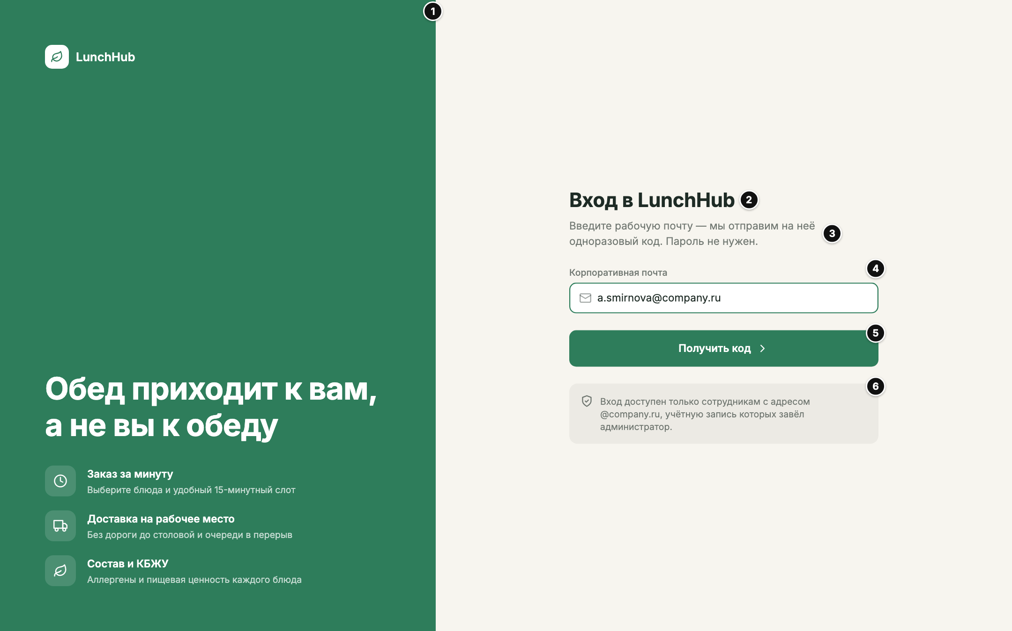
Рисунок 1 – Макет экрана входа
Веб-приложение LunchHub должно иметь экран ввода кода подтверждения, представленный на рисунке 2. Экран ввода кода подтверждения должен содержать:
- кнопку «Изменить почту» – элемент на рисунке под номером 1;
- заголовок экрана – элемент на рисунке под номером 2;
- строку с адресом корпоративной почты, на который направлен одноразовый код – элемент на рисунке под номером 3;
- поля ввода одноразового кода – элементы на рисунке под номером 4;
- подпись со сроком действия кода и числом попыток ввода – элемент на рисунке под номером 5;
- кнопку «Войти» – элемент на рисунке под номером 6;
- таймер повторной отправки кода – элемент на рисунке под номером 7.
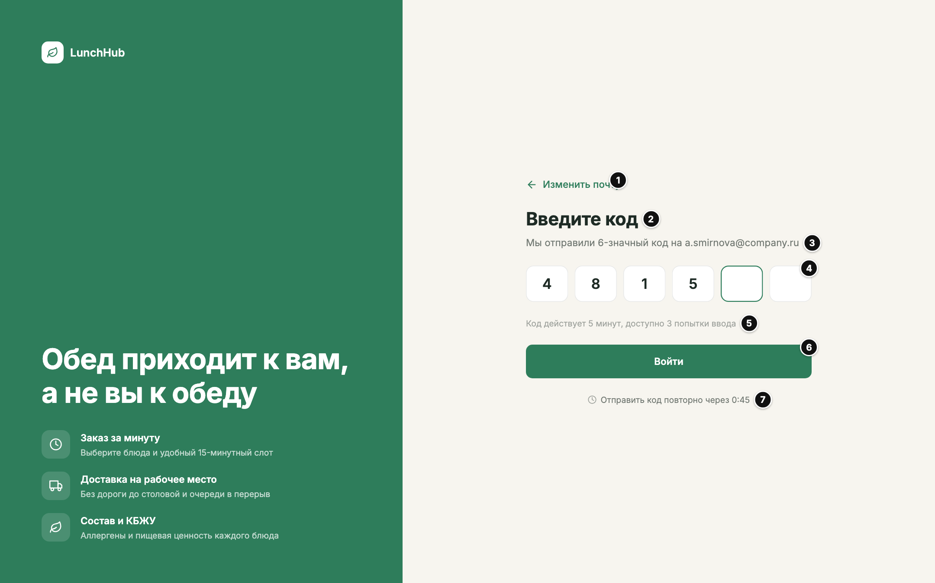
Рисунок 2 – Макет экрана «Код подтверждения»
Веб-приложение LunchHub при первом входе сотрудника должно отображать экран согласия, представленный на рисунке 3. Экран первого входа должен содержать:
- приветствие с именем сотрудника – элемент на рисунке под номером 1;
- блок обязательного согласия на обработку персональных данных – элемент на рисунке под номером 2;
- кнопку просмотра полного текста согласия – элемент на рисунке под номером 3;
- блок указания пищевых ограничений – элемент на рисунке под номером 4;
- переключатели аллергенов – элементы на рисунке под номером 5;
- отдельное согласие на обработку сведений о пищевых ограничениях – элемент на рисунке под номером 6;
- кнопку «Пропустить ограничения» – элемент на рисунке под номером 7;
- кнопку «Перейти к меню» – элемент на рисунке под номером 8.
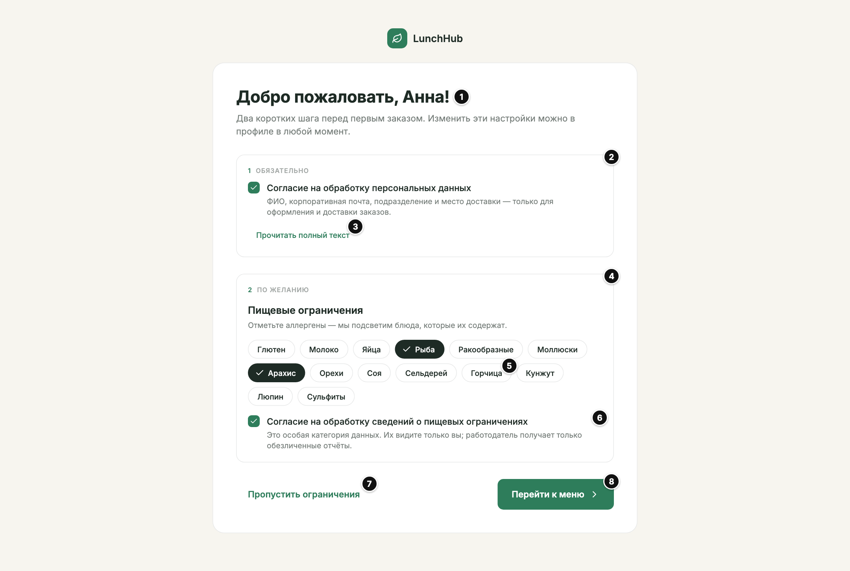
Рисунок 3 – Макет экрана первого входа
Веб-приложение LunchHub для роли «Сотрудник» на всех экранах после входа должно иметь верхнюю панель навигации, представленную на рисунке 4. Верхняя панель навигации должна содержать:
- логотип системы – элемент на рисунке под номером 1;
- пункт перехода в раздел «Меню» – элемент на рисунке под номером 2;
- пункт перехода в раздел «Мои заказы» со счётчиком активных заказов – элемент на рисунке под номером 3;
- пункт перехода в раздел «Профиль» – элемент на рисунке под номером 4;
- кнопку уведомлений – элемент на рисунке под номером 5;
- карточку пользователя с ФИО и подразделением – элемент на рисунке под номером 6.
Рисунок 4 – Макет верхней панели навигации сотрудника
Веб-приложение LunchHub должно иметь раздел «Меню», представленный на рисунке 5. Раздел «Меню» должен содержать:
- верхнюю панель навигации – элемент на рисунке под номером 1;
- заголовок раздела с датой меню и местом работы столовой – элемент на рисунке под номером 2;
- переключатель меню на текущий и следующий рабочий день – элемент на рисунке под номером 3;
- уведомление о времени закрытия приёма заказов и оставшемся времени – элемент на рисунке под номером 4;
- фильтры по категориям блюд с числом блюд в категории – элементы на рисунке под номером 5;
- переключатель скрытия блюд с аллергенами из профиля сотрудника – элемент на рисунке под номером 6;
- карточки блюд меню – элементы на рисунке под номером 7;
- панель «Ваш заказ» – элемент на рисунке под номером 8.
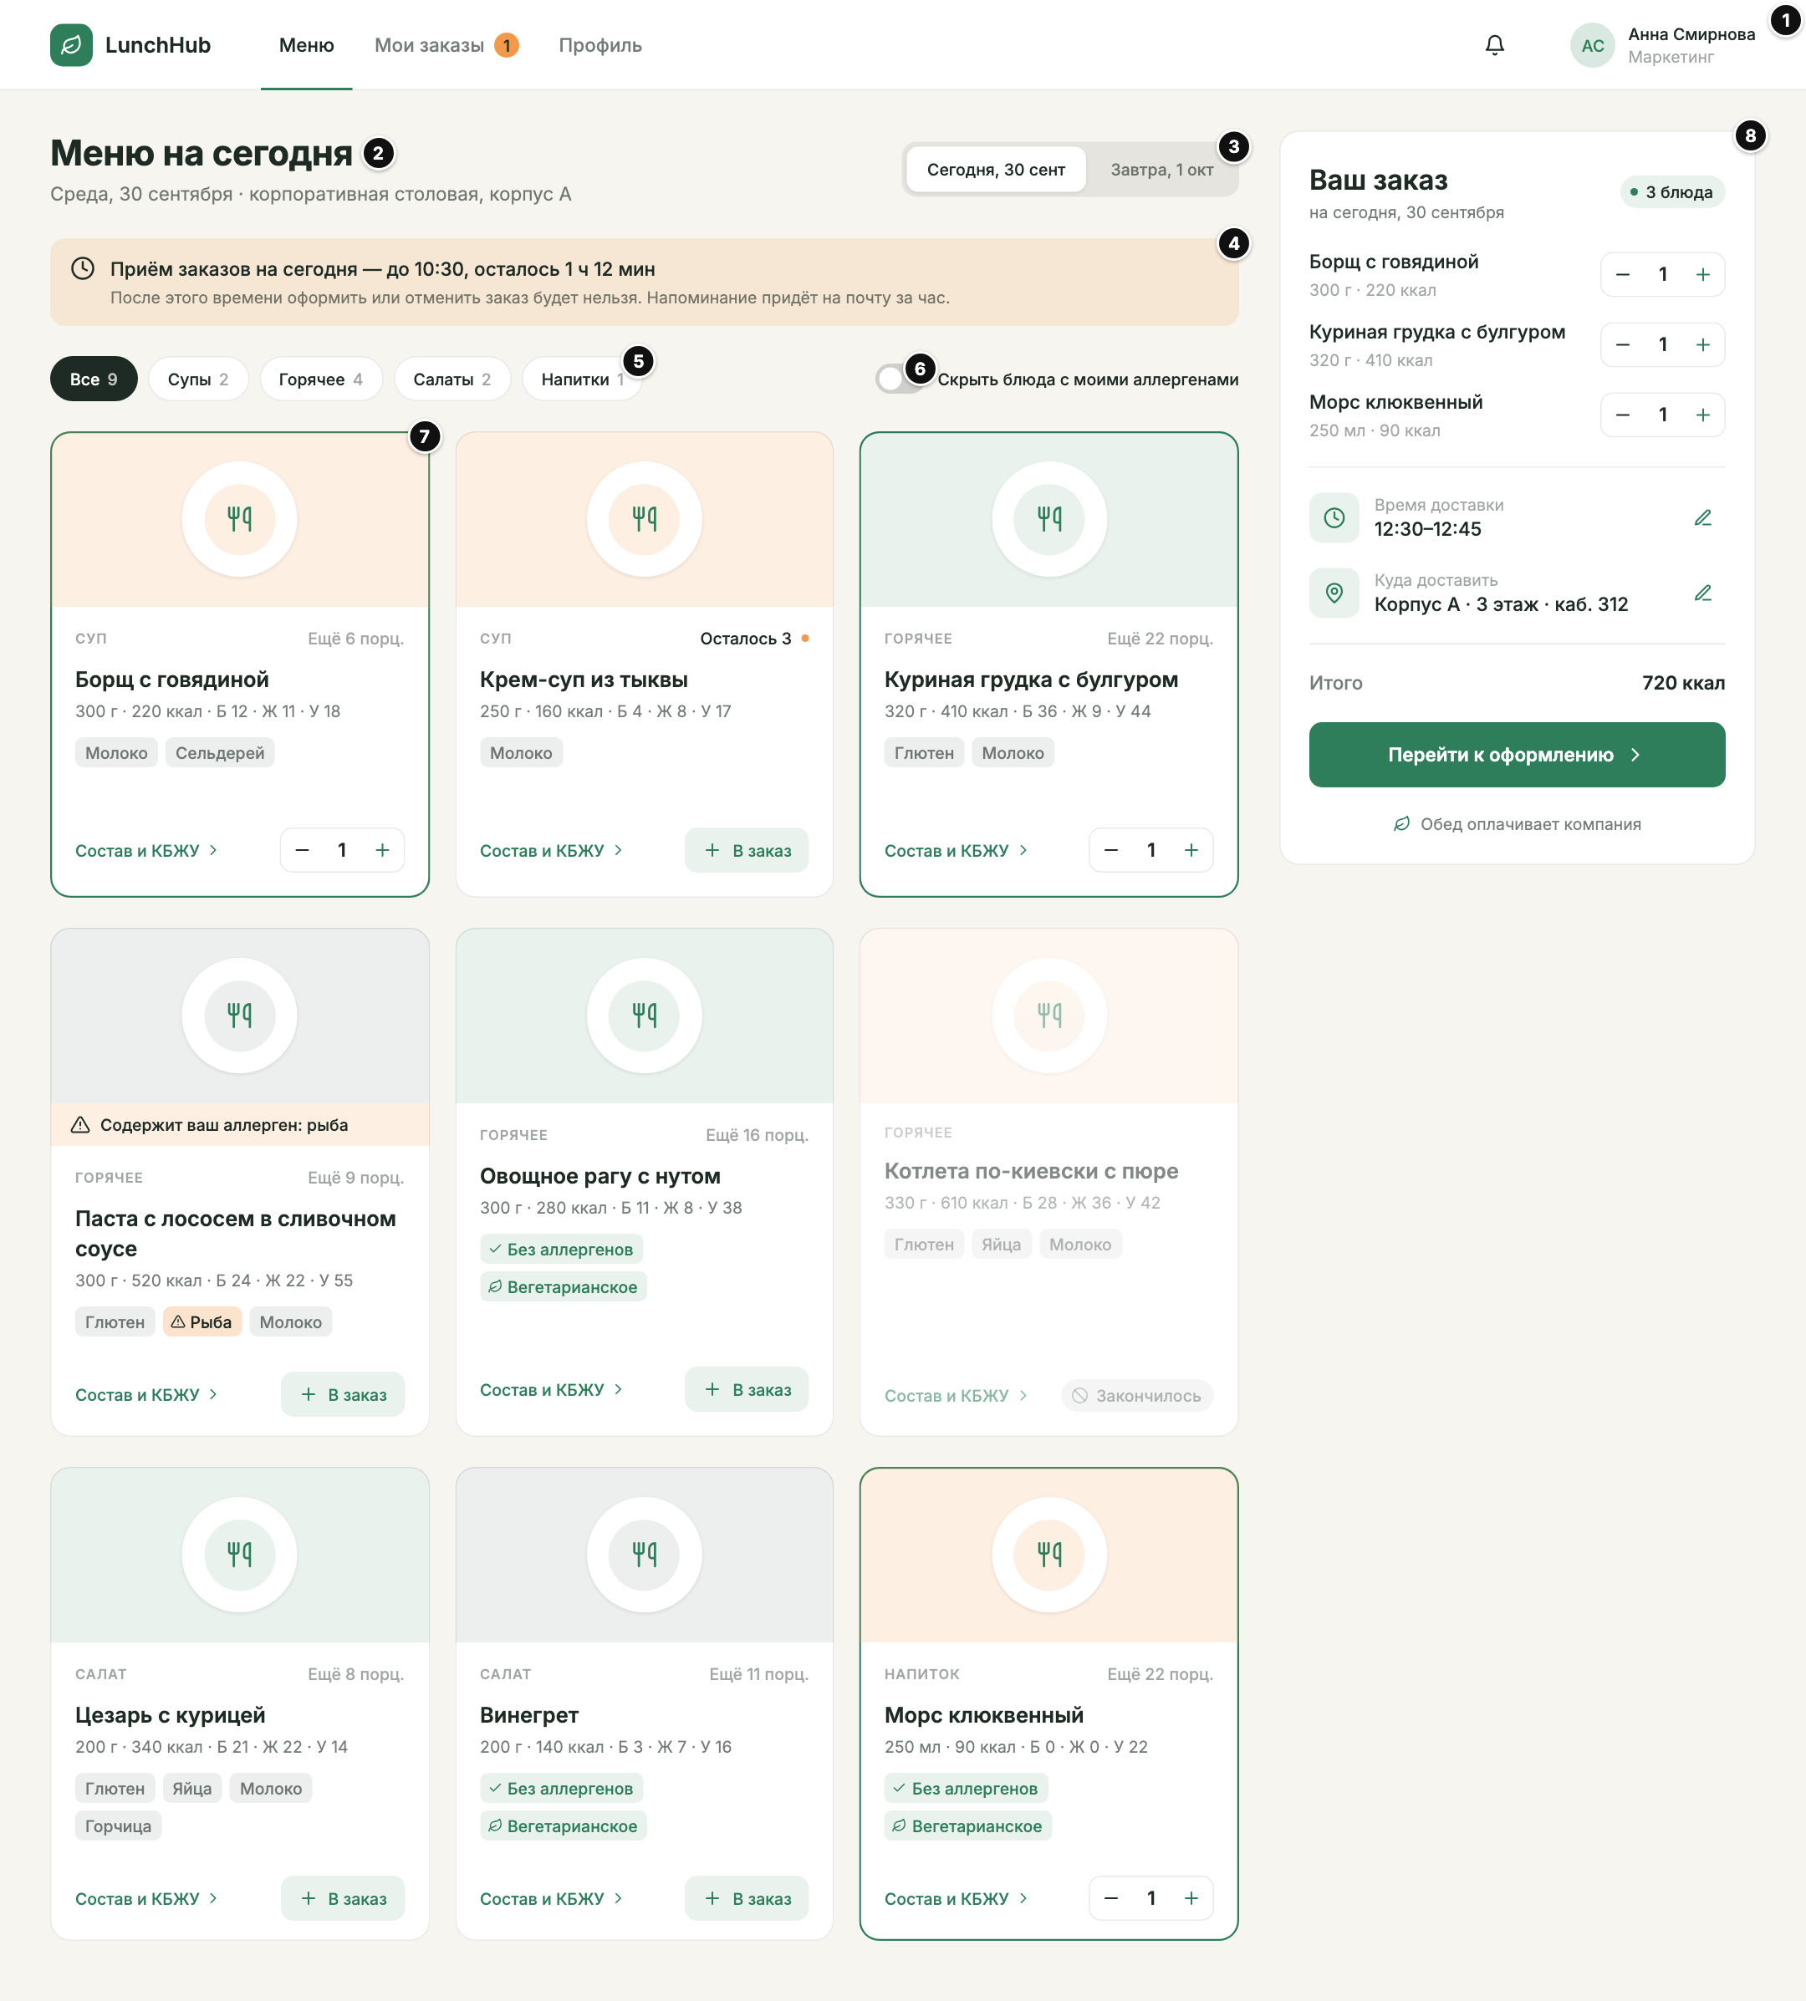
Рисунок 5 – Макет раздела «Меню»
Карточка блюда в меню, представленная на рисунке 6, должна содержать:
- фотографию блюда – элемент на рисунке под номером 1;
- предупреждение о наличии аллергенов, указанных в профиле сотрудника – элемент на рисунке под номером 2;
- категорию блюда – элемент на рисунке под номером 3;
- остаток порций – элемент на рисунке под номером 4;
- наименование блюда – элемент на рисунке под номером 5;
- вес порции и пищевую ценность – элемент на рисунке под номером 6;
- перечень аллергенов с выделением аллергенов сотрудника – элементы на рисунке под номером 7;
- кнопку открытия окна «Состав и КБЖУ» – элемент на рисунке под номером 8;
- кнопку «В заказ» – элемент на рисунке под номером 9.
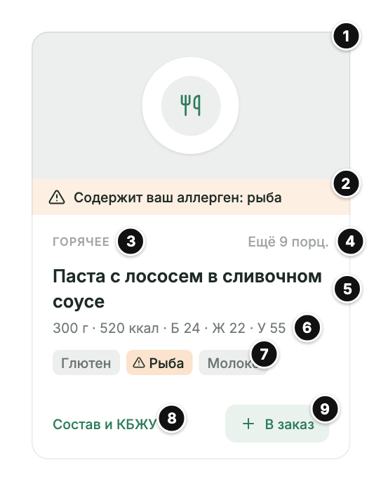
Рисунок 6 – Макет карточки блюда в меню
Панель «Ваш заказ», представленная на рисунке 7, должна содержать:
- заголовок панели с датой заказа – элемент на рисунке под номером 1;
- счётчик блюд в заказе – элемент на рисунке под номером 2;
- список выбранных блюд с весом и калорийностью – элемент на рисунке под номером 3;
- счётчики количества порций – элементы на рисунке под номером 4;
- выбранный слот доставки с кнопкой изменения – элемент на рисунке под номером 5;
- место доставки с кнопкой изменения – элемент на рисунке под номером 6;
- суммарную калорийность заказа – элемент на рисунке под номером 7;
- кнопку «Перейти к оформлению» – элемент на рисунке под номером 8;
- пометку об оплате обеда компанией – элемент на рисунке под номером 9.
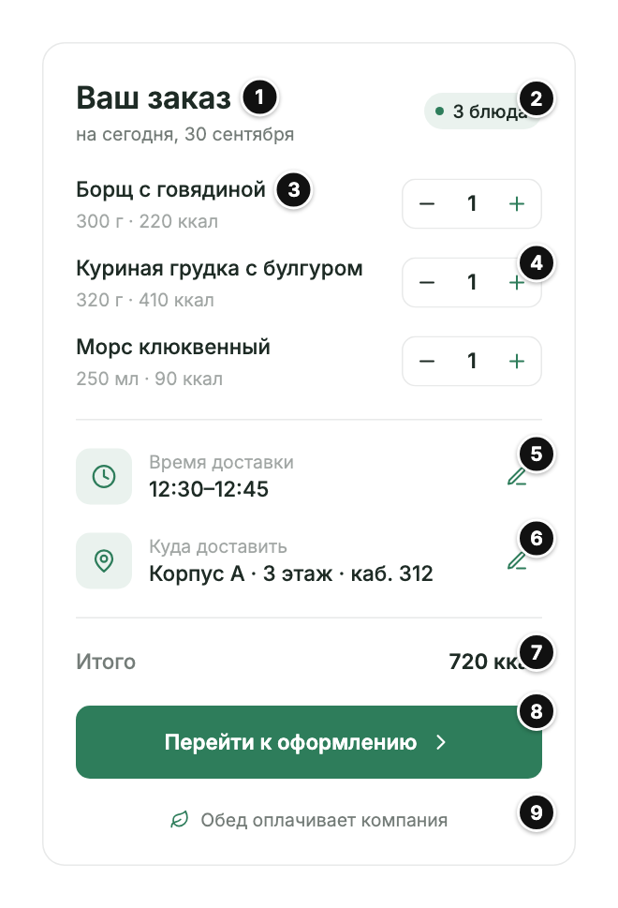
Рисунок 7 – Макет панели «Ваш заказ»
Окно «Состав и КБЖУ», представленное на рисунке 8, должно содержать:
- категорию блюда и вес порции – элемент на рисунке под номером 1;
- наименование блюда – элемент на рисунке под номером 2;
- кнопку закрытия окна – элемент на рисунке под номером 3;
- фотографию блюда – элемент на рисунке под номером 4;
- описание блюда – элемент на рисунке под номером 5;
- пищевую ценность порции: калорийность, белки, жиры, углеводы – элемент на рисунке под номером 6;
- состав блюда – элемент на рисунке под номером 7;
- перечень аллергенов – элемент на рисунке под номером 8;
- пометку о справочном характере значений КБЖУ – элемент на рисунке под номером 9;
- остаток порций – элемент на рисунке под номером 10;
- счётчик количества порций – элемент на рисунке под номером 11;
- кнопку «Добавить в заказ» – элемент на рисунке под номером 12.
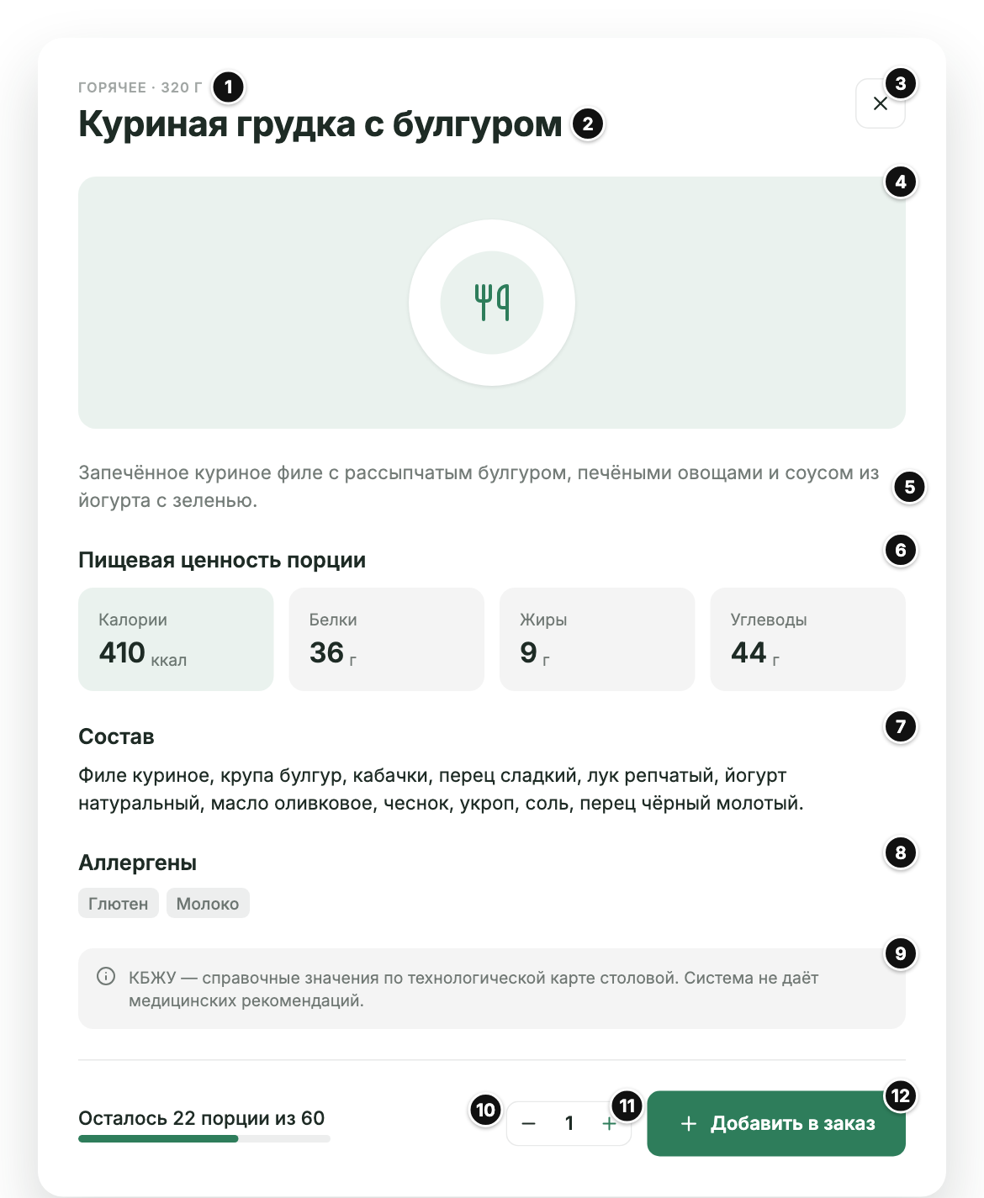
Рисунок 8 – Макет окна «Состав и КБЖУ»
Веб-приложение LunchHub должно иметь экран оформления заказа, представленный на рисунке 9. Экран оформления заказа должен содержать:
- кнопку «Вернуться к меню» – элемент на рисунке под номером 1;
- заголовок экрана с датой и временем закрытия приёма заказов – элемент на рисунке под номером 2;
- блок выбора 15-минутного слота доставки – элемент на рисунке под номером 3;
- выбранный слот доставки – элемент на рисунке под номером 4;
- недоступный слот с исчерпанной пропускной способностью – элемент на рисунке под номером 5;
- блок места доставки: корпус, этаж, кабинет – элемент на рисунке под номером 6;
- флажок сохранения места доставки по умолчанию – элемент на рисунке под номером 7;
- поле комментария к заказу – элемент на рисунке под номером 8;
- сводку заказа: состав, дата, слот, место и калорийность – элемент на рисунке под номером 9;
- пометку об оплате обеда компанией – элемент на рисунке под номером 10;
- кнопку «Подтвердить заказ» – элемент на рисунке под номером 11;
- подсказку о сроке отмены заказа – элемент на рисунке под номером 12.
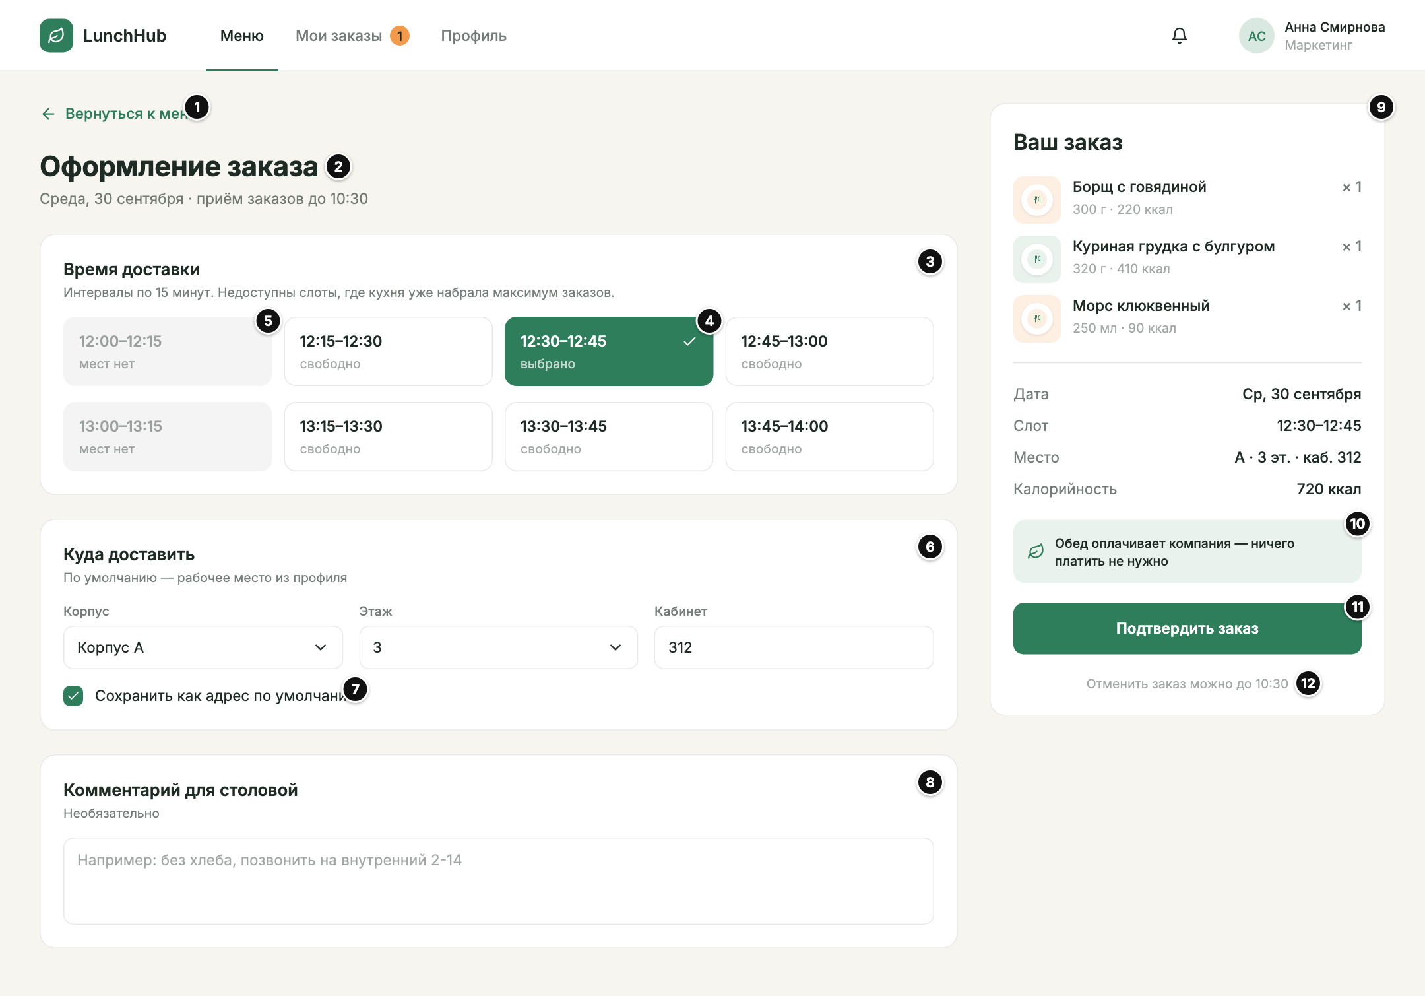
Рисунок 9 – Макет экрана «Оформление заказа»
Веб-приложение LunchHub должно иметь экран статуса заказа, представленный на рисунке 10. Экран статуса заказа должен содержать:
- кнопку возврата в раздел «Мои заказы» – элемент на рисунке под номером 1;
- номер заказа с датой и слотом доставки – элемент на рисунке под номером 2;
- текущий статус заказа – элемент на рисунке под номером 3;
- шкалу статусов заказа со временем каждого перехода – элемент на рисунке под номером 4;
- пояснение о текущем этапе и уведомлении на почту – элемент на рисунке под номером 5;
- состав заказа – элемент на рисунке под номером 6;
- сведения о доставке: слот, место, комментарий – элемент на рисунке под номером 7;
- кнопку «Отменить заказ», недоступную после закрытия приёма заказов – элемент на рисунке под номером 8.
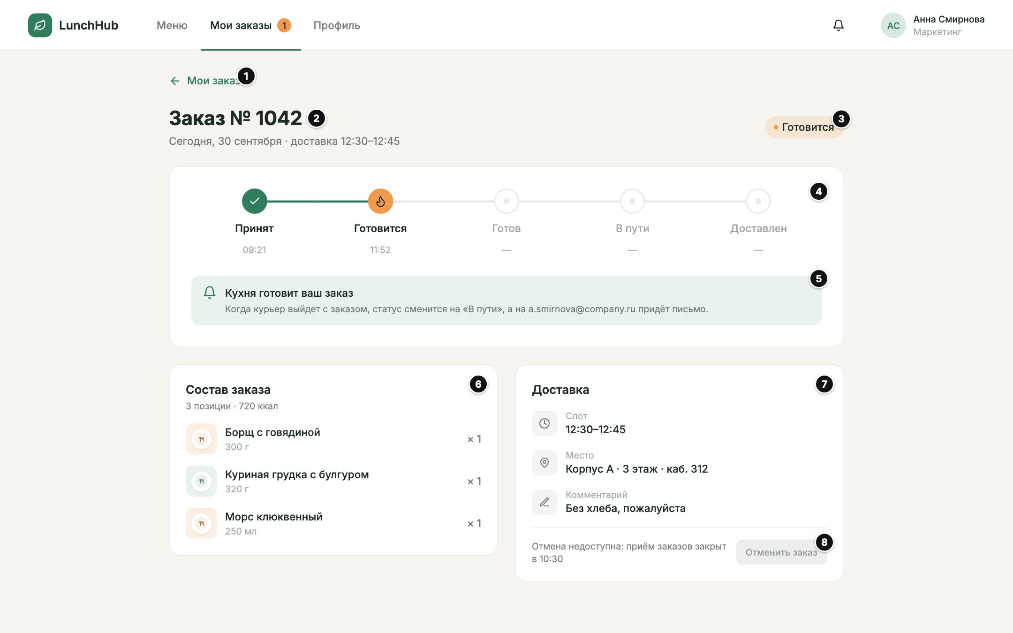
Рисунок 10 – Макет экрана «Статус заказа»
Веб-приложение LunchHub должно иметь раздел «Мои заказы», представленный на рисунке 11. Раздел «Мои заказы» должен содержать:
- заголовок раздела – элемент на рисунке под номером 1;
- переключатель «Активные» / «История» – элемент на рисунке под номером 2;
- карточку активного заказа с кнопкой «Отследить» – элемент на рисунке под номером 3;
- сводные показатели заказов сотрудника – элемент на рисунке под номером 4;
- таблицу истории заказов с датой, слотом, составом и статусом – элемент на рисунке под номером 5;
- кнопку «Повторить» заказ – элемент на рисунке под номером 6.
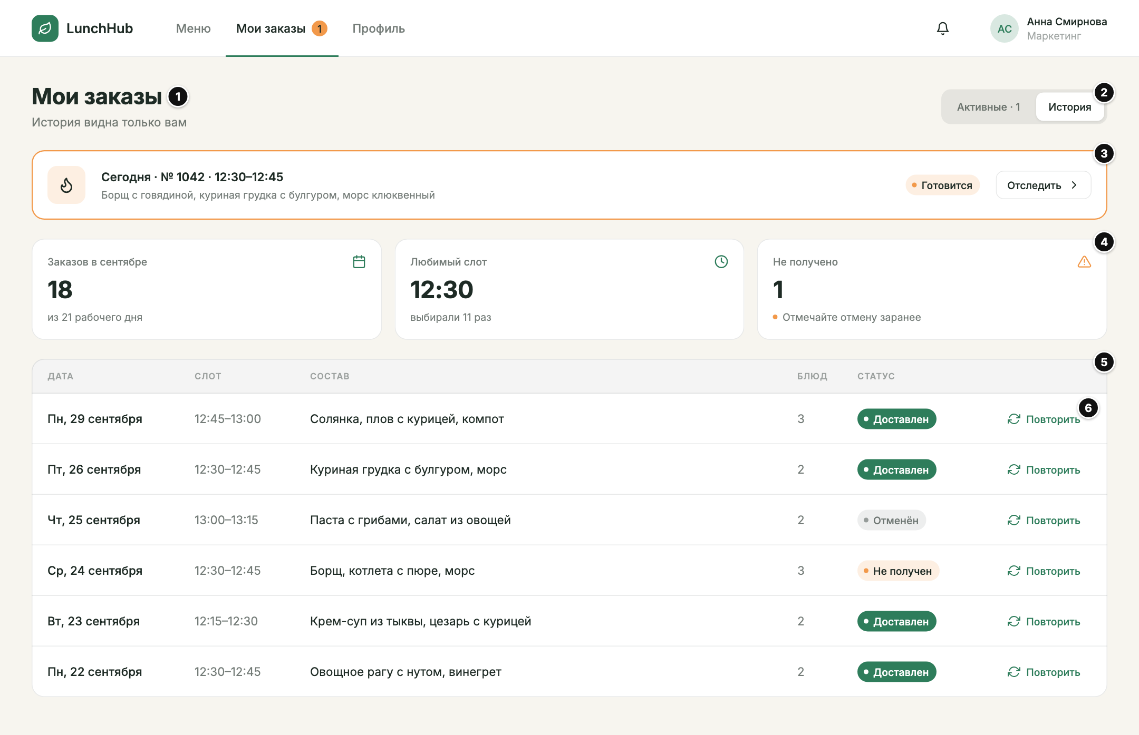
Рисунок 11 – Макет раздела «Мои заказы»
Веб-приложение LunchHub должно иметь раздел «Профиль», представленный на рисунке 12. Раздел «Профиль» должен содержать:
- карточку сотрудника с ФИО, подразделением, почтой и ролью – элемент на рисунке под номером 1;
- блок личных данных, импортированных из кадровой системы – элемент на рисунке под номером 2;
- блок места доставки по умолчанию – элемент на рисунке под номером 3;
- блок пищевых ограничений – элемент на рисунке под номером 4;
- настройки уведомлений на почту – элемент на рисунке под номером 5;
- блок получения копии данных и отзыва согласия – элемент на рисунке под номером 6.
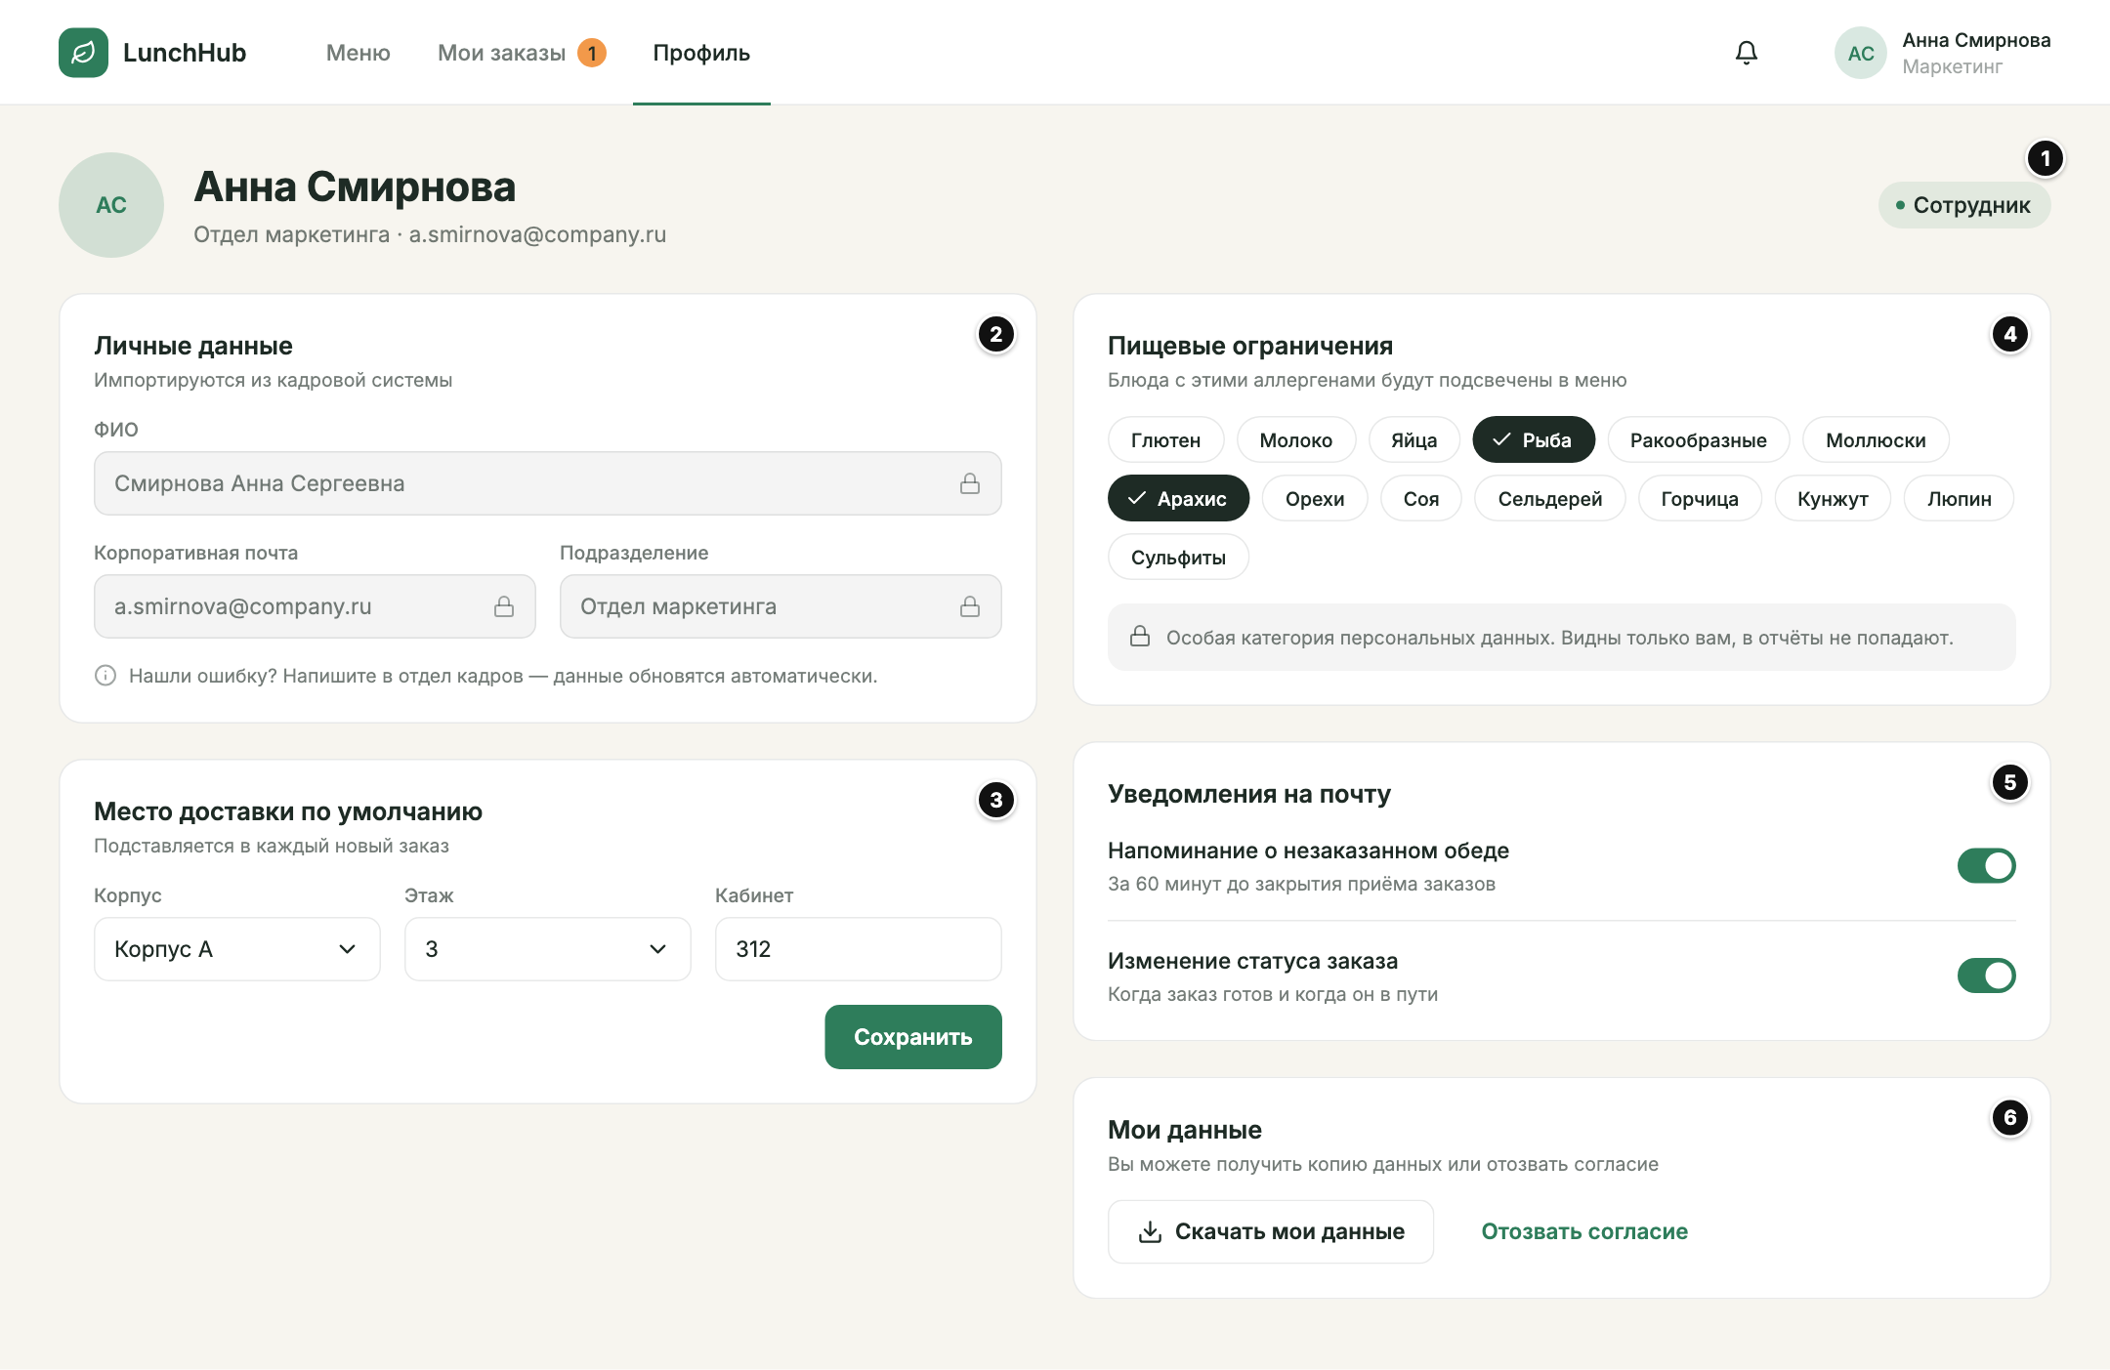
Рисунок 12 – Макет раздела «Профиль»
Веб-приложение LunchHub для ролей «Работник столовой» и «Администратор» должно иметь боковую панель навигации, представленную на рисунке 13. Боковая панель навигации должна содержать:
- логотип системы – элемент на рисунке под номером 1;
- наименование роли пользователя – элемент на рисунке под номером 2;
- пункты перехода в разделы роли – элементы на рисунке под номером 3;
- счётчики объектов раздела – элементы на рисунке под номером 4;
- карточку пользователя с кнопкой выхода – элемент на рисунке под номером 5.
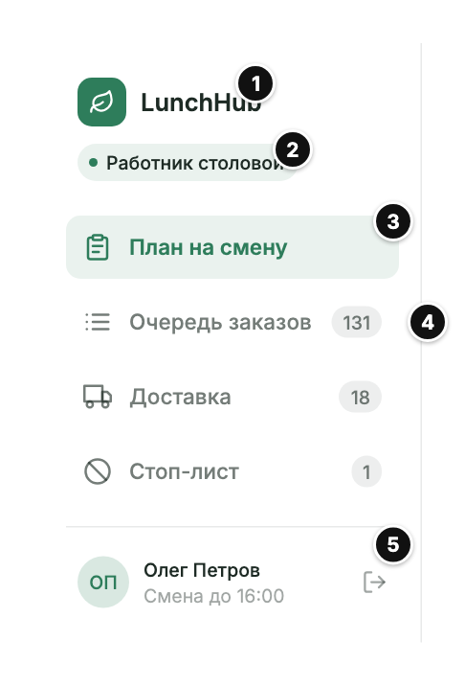
Рисунок 13 – Макет боковой панели навигации
Веб-приложение LunchHub должно иметь раздел «План на смену» для роли «Работник столовой», представленный на рисунке 14. Раздел «План на смену» должен содержать:
- боковую панель навигации – элемент на рисунке под номером 1;
- заголовок раздела с датой и временем закрытия приёма заказов – элемент на рисунке под номером 2;
- метку закрытия приёма заказов – элемент на рисунке под номером 3;
- кнопку «Печать» – элемент на рисунке под номером 4;
- сводные показатели смены – элемент на рисунке под номером 5;
- сводку «блюдо – количество порций» с лимитами и загрузкой – элемент на рисунке под номером 6;
- кнопку отметки блюда как закончившегося – элемент на рисунке под номером 7;
- распределение заказов по слотам доставки – элемент на рисунке под номером 8;
- сведения о стоп-листе – элемент на рисунке под номером 9.
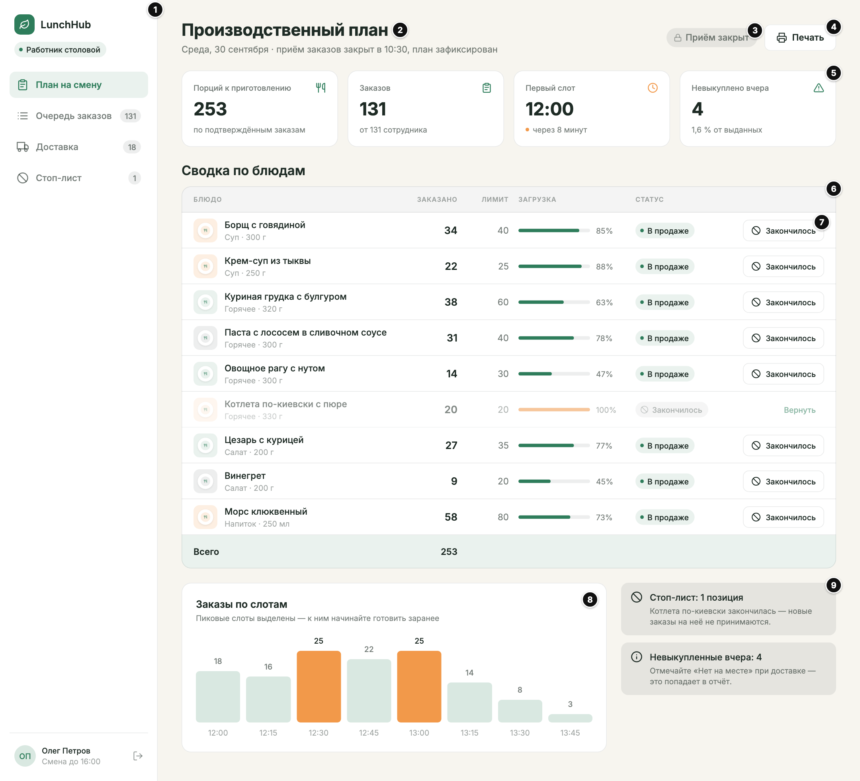
Рисунок 14 – Макет раздела «План на смену»
Веб-приложение LunchHub должно иметь раздел «Очередь заказов», представленный на рисунке 15. Раздел «Очередь заказов» должен содержать:
- заголовок раздела с текущим временем и ближайшим слотом – элемент на рисунке под номером 1;
- фильтр заказов по статусу – элемент на рисунке под номером 2;
- колонки заказов, сгруппированных по слотам доставки – элементы на рисунке под номером 3;
- индикатор готовности заказов слота – элемент на рисунке под номером 4;
- карточку заказа – элемент на рисунке под номером 5;
- кнопку показа остальных заказов слота – элемент на рисунке под номером 6.
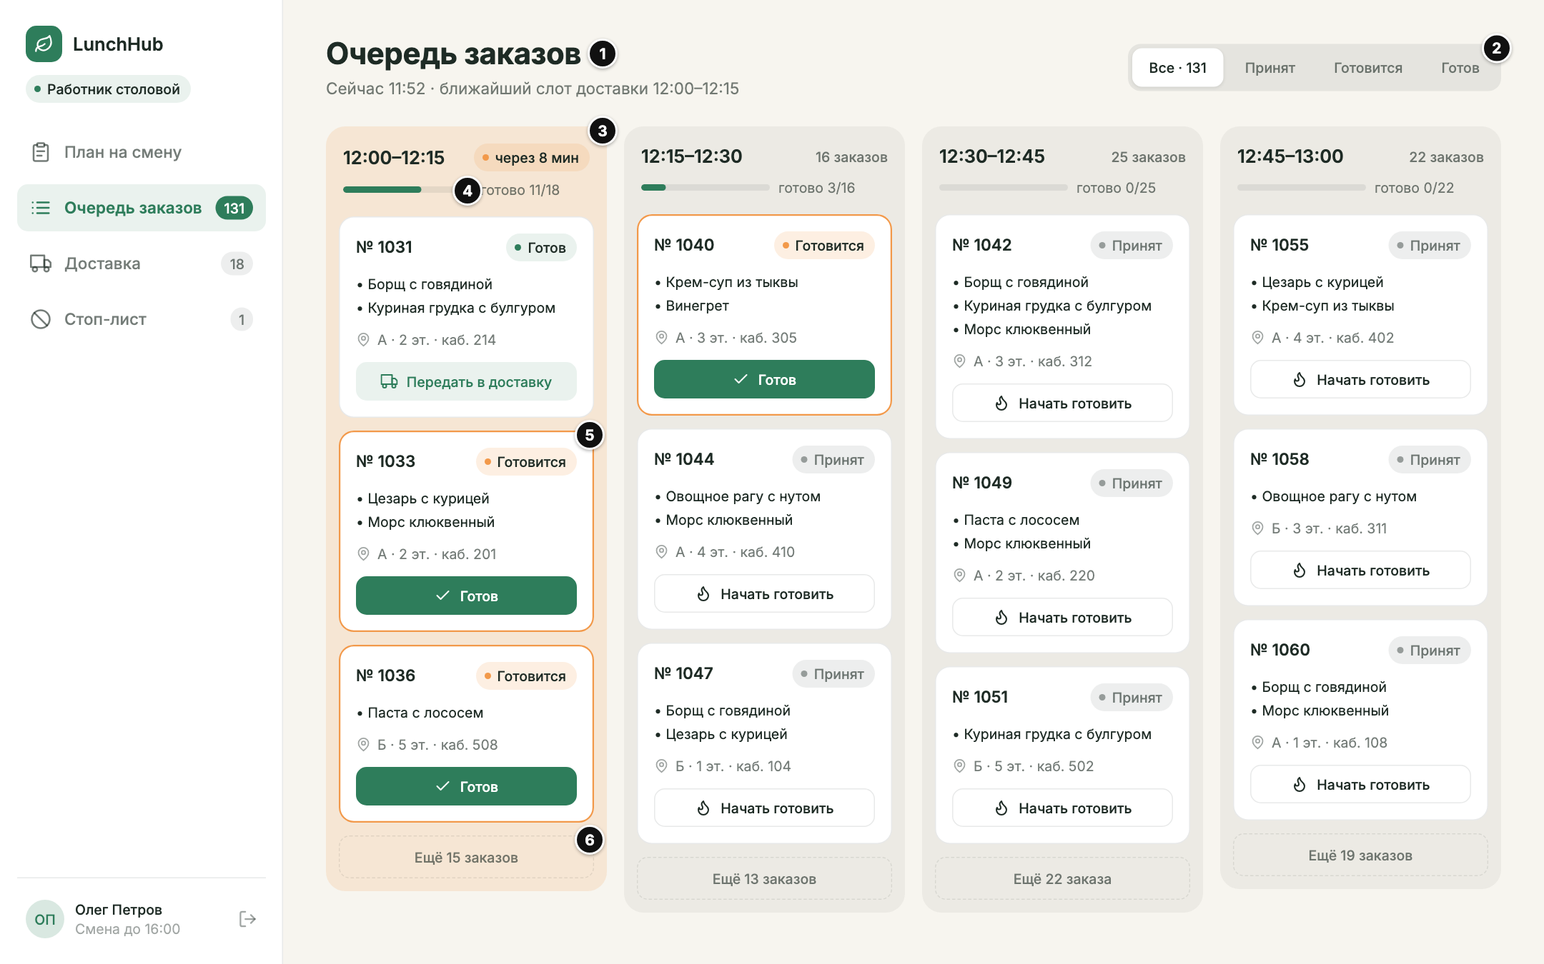
Рисунок 15 – Макет раздела «Очередь заказов»
Карточка заказа в очереди, представленная на рисунке 16, должна содержать:
- номер заказа – элемент на рисунке под номером 1;
- текущий статус заказа – элемент на рисунке под номером 2;
- состав заказа – элемент на рисунке под номером 3;
- место доставки – элемент на рисунке под номером 4;
- кнопку перевода заказа в следующий статус – элемент на рисунке под номером 5.
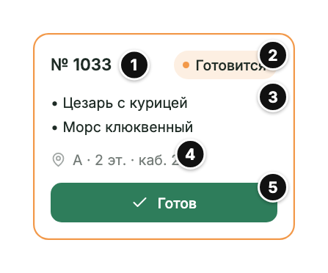
Рисунок 16 – Макет карточки заказа в очереди
Веб-приложение LunchHub должно иметь раздел «Доставка», представленный на рисунке 17. Раздел «Доставка» должен содержать:
- заголовок раздела – элемент на рисунке под номером 1;
- переключатель слотов доставки с числом заказов – элемент на рисунке под номером 2;
- сводку по слоту: число готовых заказов и ход доставки – элемент на рисунке под номером 3;
- кнопку «Взять все готовые в путь» – элемент на рисунке под номером 4;
- группу заказов по корпусу и этажу – элемент на рисунке под номером 5;
- кнопку «Нет на месте» – элемент на рисунке под номером 6;
- кнопку «Доставлен» – элемент на рисунке под номером 7;
- кнопку «Взять в путь» – элемент на рисунке под номером 8.
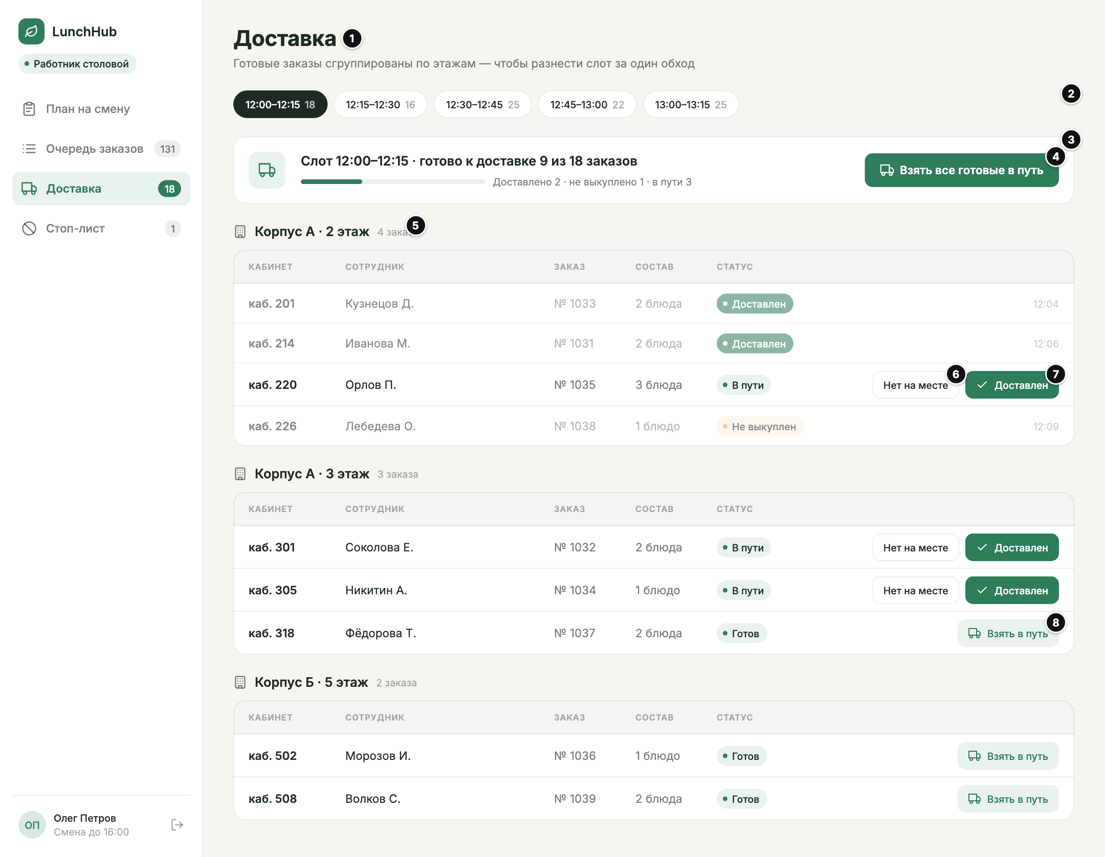
Рисунок 17 – Макет раздела «Доставка»
Веб-приложение LunchHub должно иметь раздел «Меню на дату» для роли «Администратор», представленный на рисунке 18. Раздел «Меню на дату» должен содержать:
- заголовок раздела с напоминанием о сроке публикации – элемент на рисунке под номером 1;
- выбор даты меню – элемент на рисунке под номером 2;
- состояние публикации меню – элемент на рисунке под номером 3;
- кнопку «Предпросмотр» – элемент на рисунке под номером 4;
- кнопку «Опубликовать» – элемент на рисунке под номером 5;
- предупреждение о блюдах с незаполненными карточками – элемент на рисунке под номером 6;
- список блюд меню с состоянием карточки и лимитом порций – элемент на рисунке под номером 7;
- кнопку «Добавить блюдо из справочника» – элемент на рисунке под номером 8;
- правила приёма заказов: время закрытия, напоминание, слоты доставки – элемент на рисунке под номером 9;
- дни работы столовой – элемент на рисунке под номером 10.
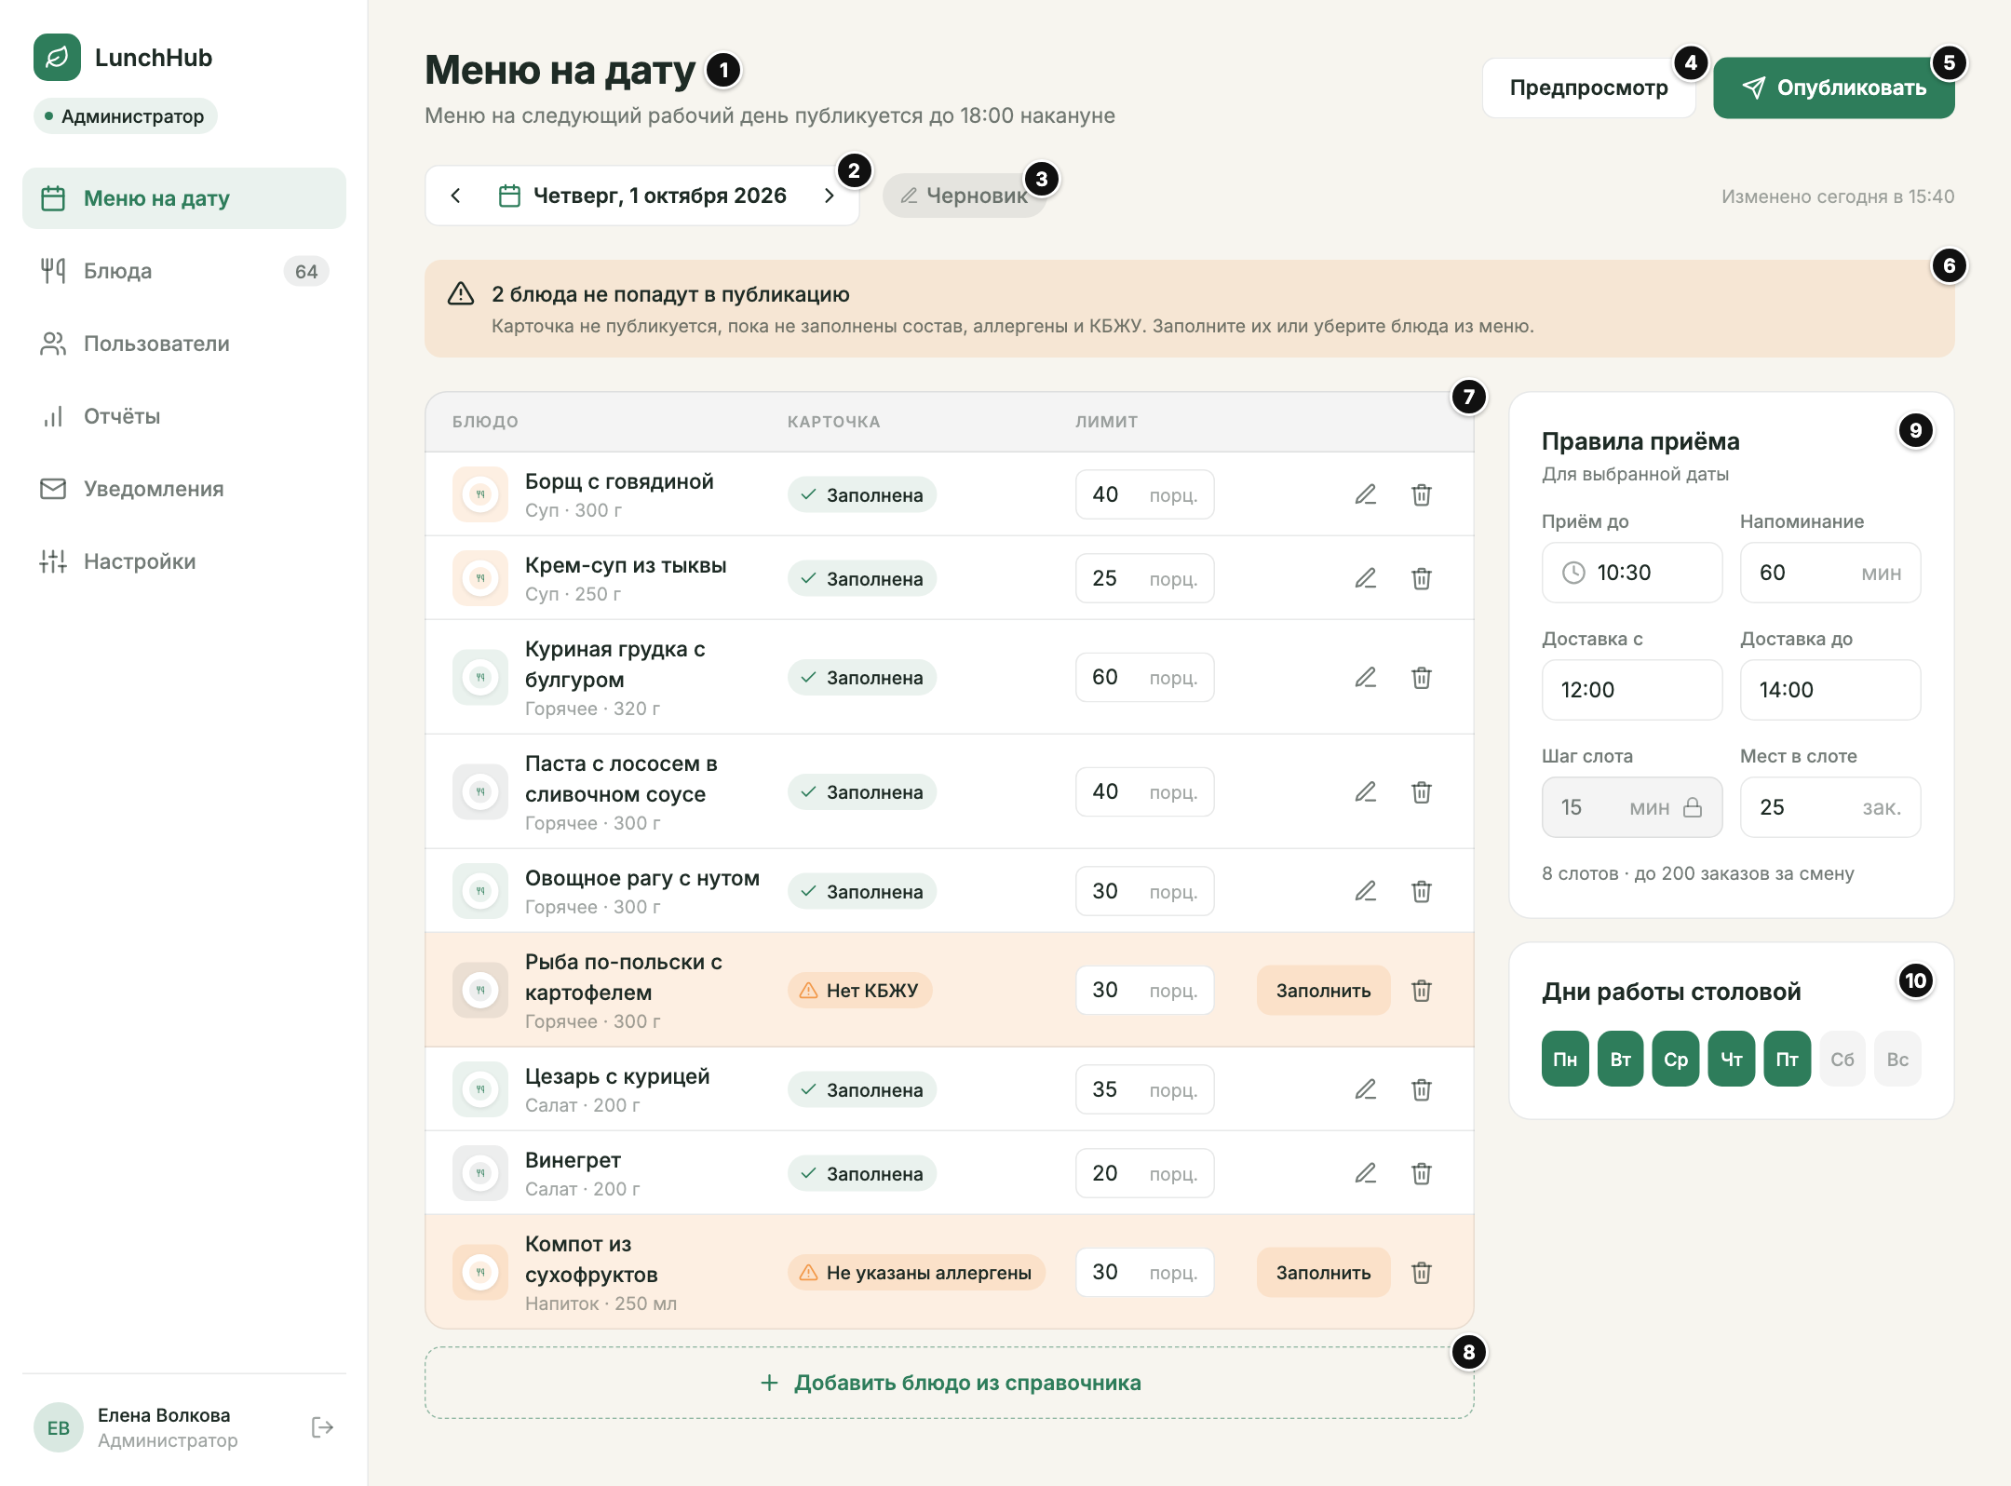
Рисунок 18 – Макет раздела «Меню на дату»
Веб-приложение LunchHub должно иметь экран карточки блюда для роли «Администратор», представленный на рисунке 19. Экран карточки блюда должен содержать:
- навигационную цепочку – элемент на рисунке под номером 1;
- заголовок экрана со ссылкой на технологическую карту – элемент на рисунке под номером 2;
- основные сведения: наименование, категория, описание – элемент на рисунке под номером 3;
- состав блюда – элемент на рисунке под номером 4;
- выбор аллергенов из 14 групп – элемент на рисунке под номером 5;
- подтверждение сверки перечня аллергенов с технологической картой – элемент на рисунке под номером 6;
- вес и пищевую ценность порции – элемент на рисунке под номером 7;
- фотографию блюда – элемент на рисунке под номером 8;
- стоимость порции, не отображаемую сотрудникам – элемент на рисунке под номером 9;
- проверку готовности карточки к публикации – элемент на рисунке под номером 10;
- кнопку «Сохранить» – элемент на рисунке под номером 11.
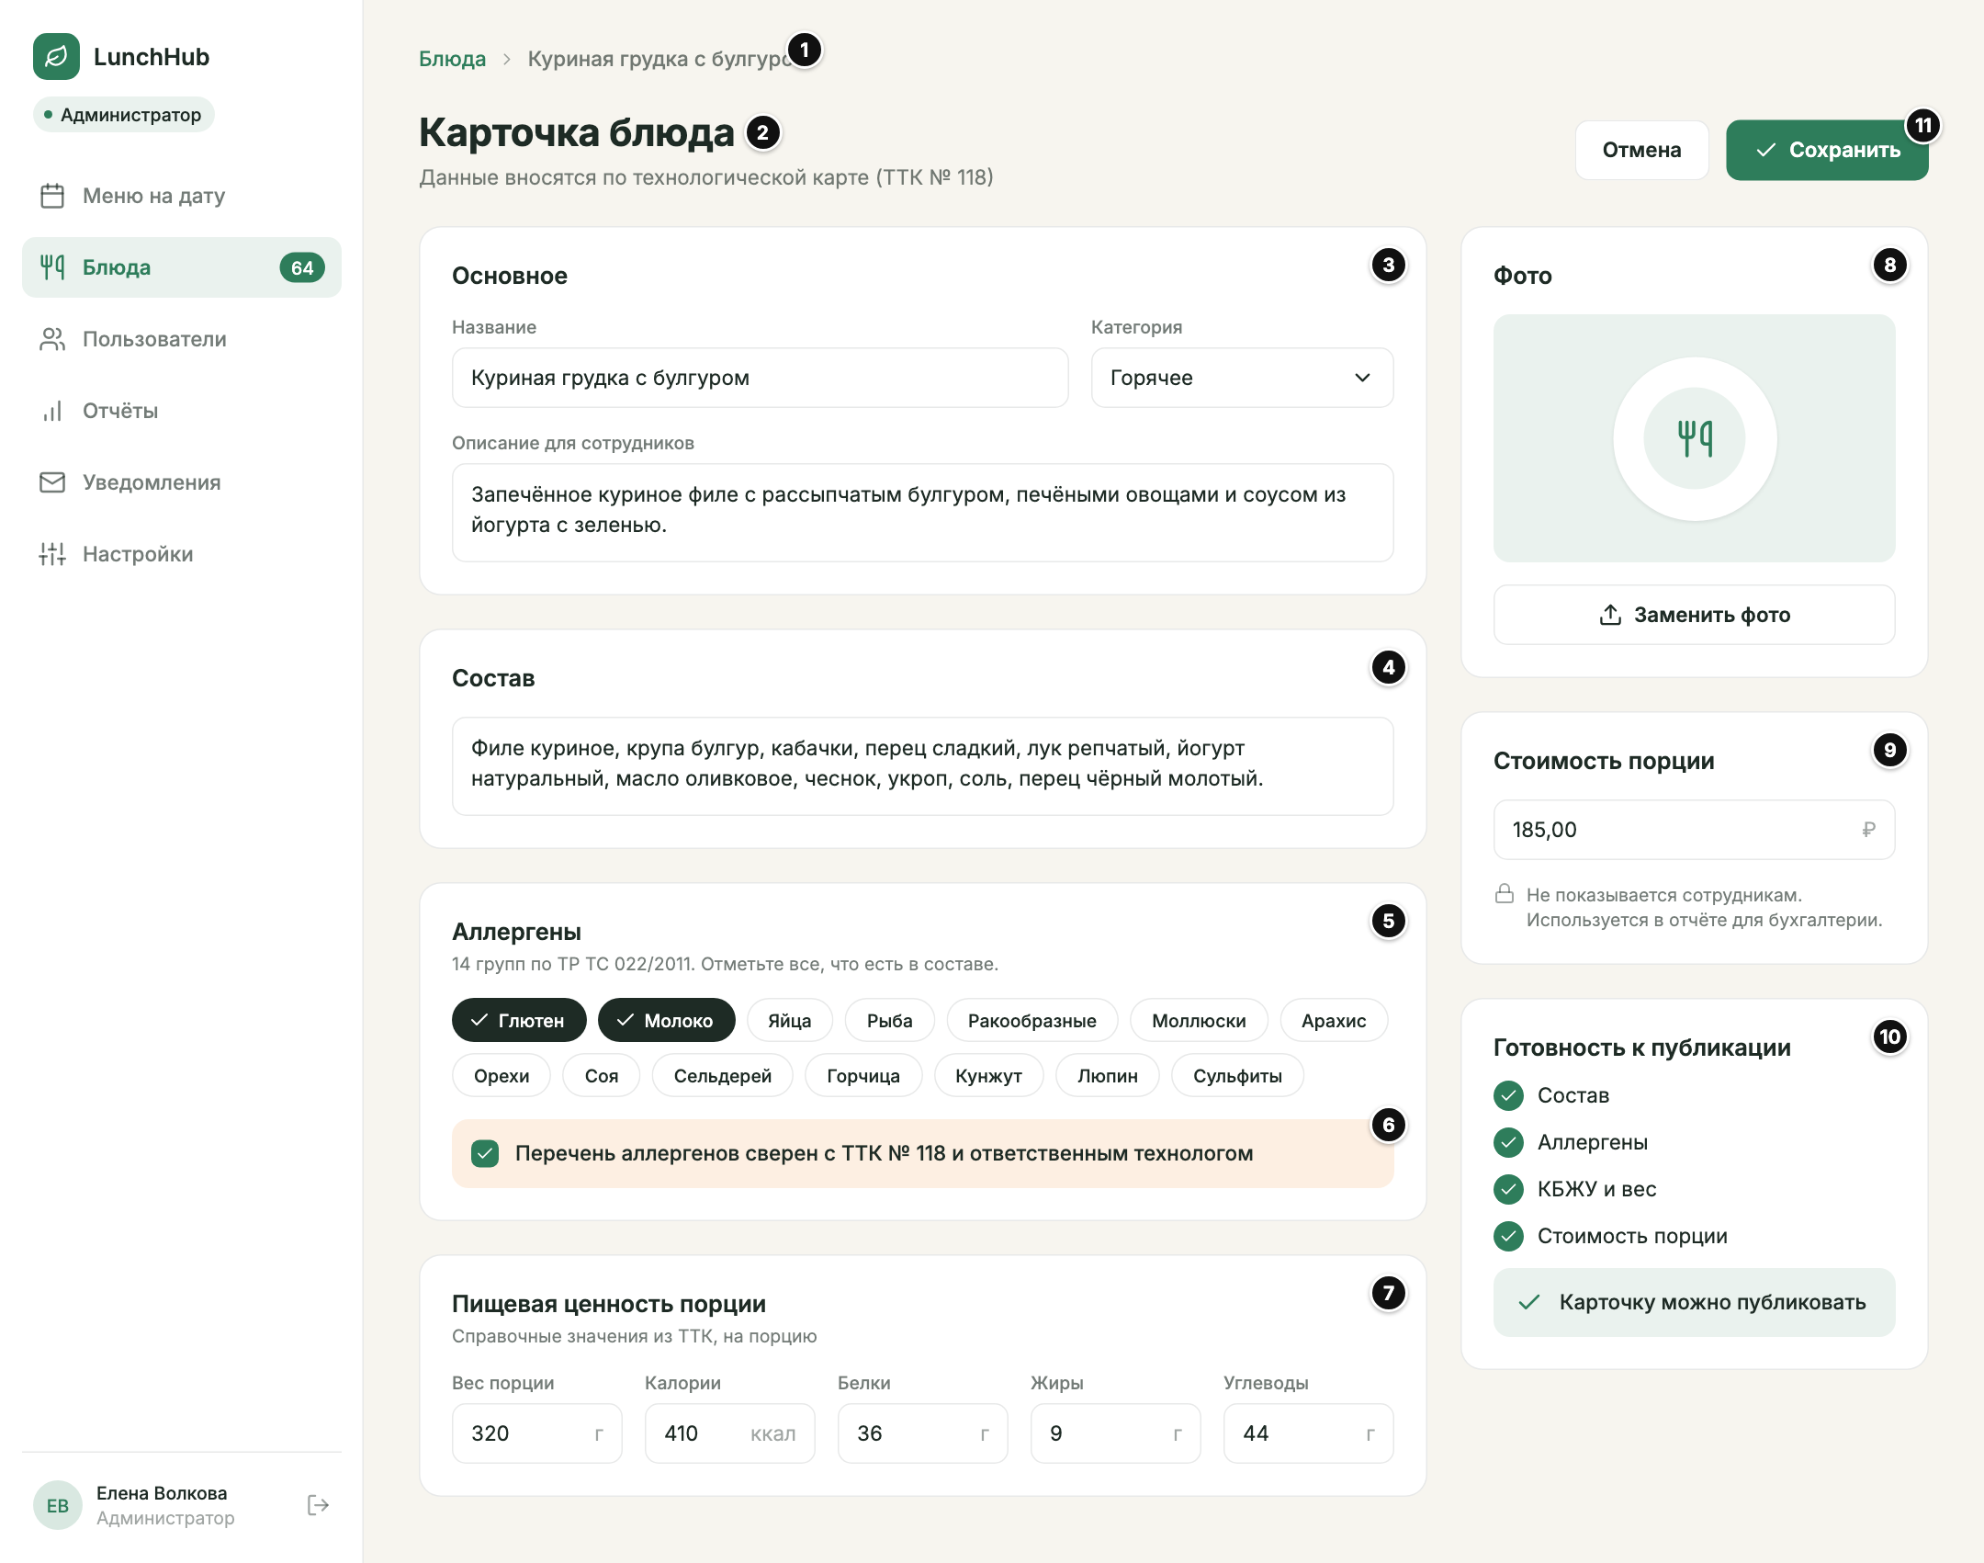
Рисунок 19 – Макет экрана «Карточка блюда»
Веб-приложение LunchHub должно иметь раздел «Пользователи», представленный на рисунке 20. Раздел «Пользователи» должен содержать:
- заголовок раздела с числом учётных записей и временем последнего импорта – элемент на рисунке под номером 1;
- кнопку «Импорт из Excel» – элемент на рисунке под номером 2;
- кнопку «Добавить» – элемент на рисунке под номером 3;
- поле поиска по ФИО и почте – элемент на рисунке под номером 4;
- фильтры по роли и статусу учётной записи – элементы на рисунке под номером 5;
- предупреждение об учётных записях уволенных сотрудников – элемент на рисунке под номером 6;
- таблицу учётных записей – элемент на рисунке под номером 7;
- выбор роли пользователя – элемент на рисунке под номером 8;
- кнопку «Заблокировать» – элемент на рисунке под номером 9;
- постраничную навигацию – элемент на рисунке под номером 10.
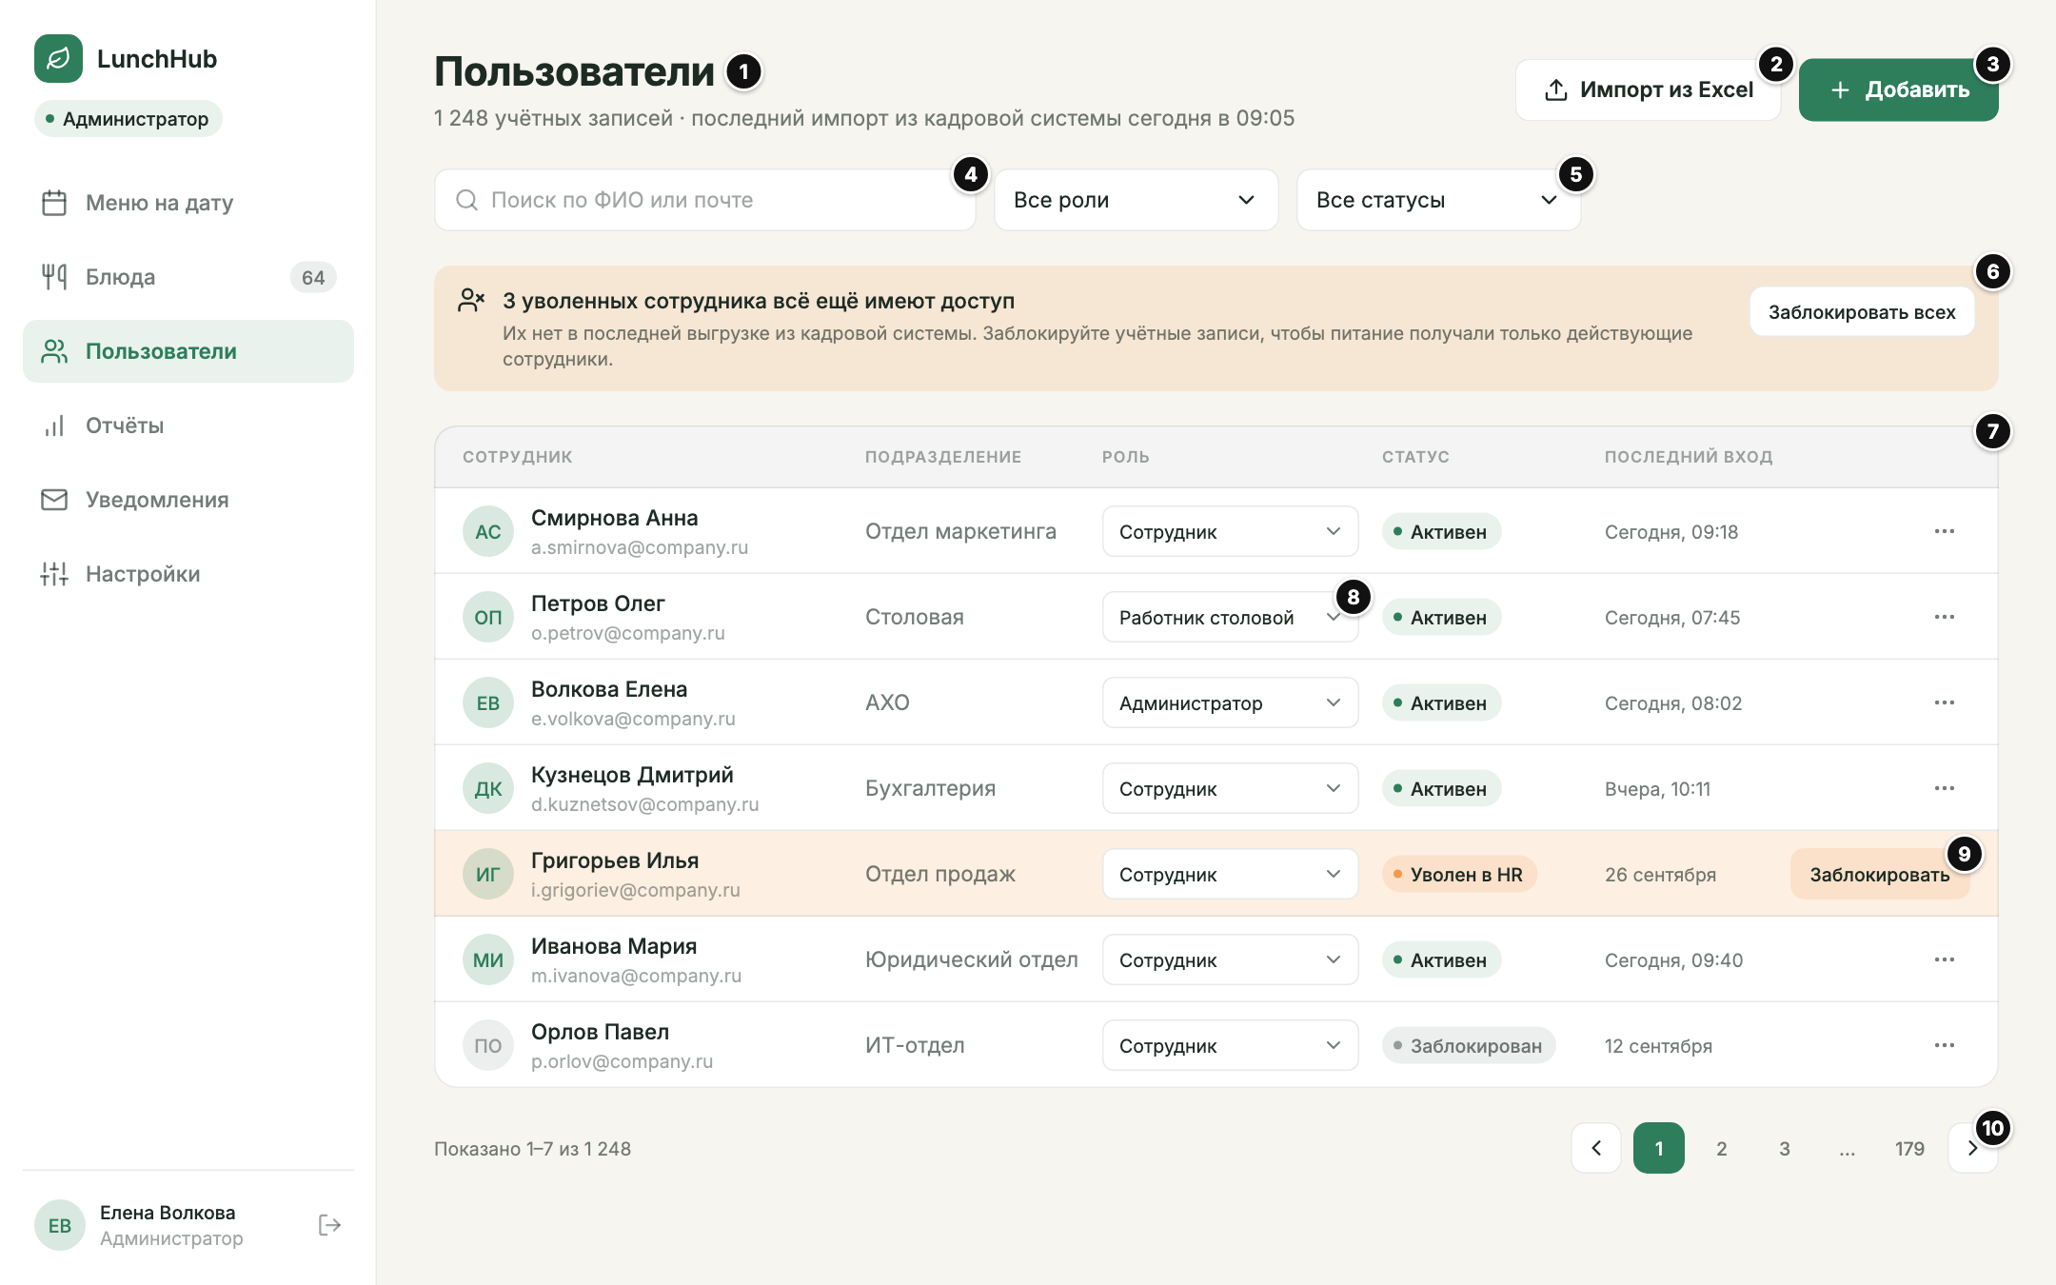
Рисунок 20 – Макет раздела «Пользователи»
Окно «Импорт сотрудников из файла», представленное на рисунке 21, должно содержать:
- заголовок окна – элемент на рисунке под номером 1;
- загруженный файл с кнопкой замены – элемент на рисунке под номером 2;
- перечень столбцов файла с признаком обязательности – элемент на рисунке под номером 3;
- кнопку «Скачать шаблон» – элемент на рисунке под номером 4;
- итог сверки: число добавляемых, обновляемых, помечаемых уволенными записей и строк с ошибками – элемент на рисунке под номером 5;
- перечень строк с ошибками – элемент на рисунке под номером 6;
- флажок блокировки уволенных сотрудников – элемент на рисунке под номером 7;
- кнопку «Применить импорт» – элемент на рисунке под номером 8.
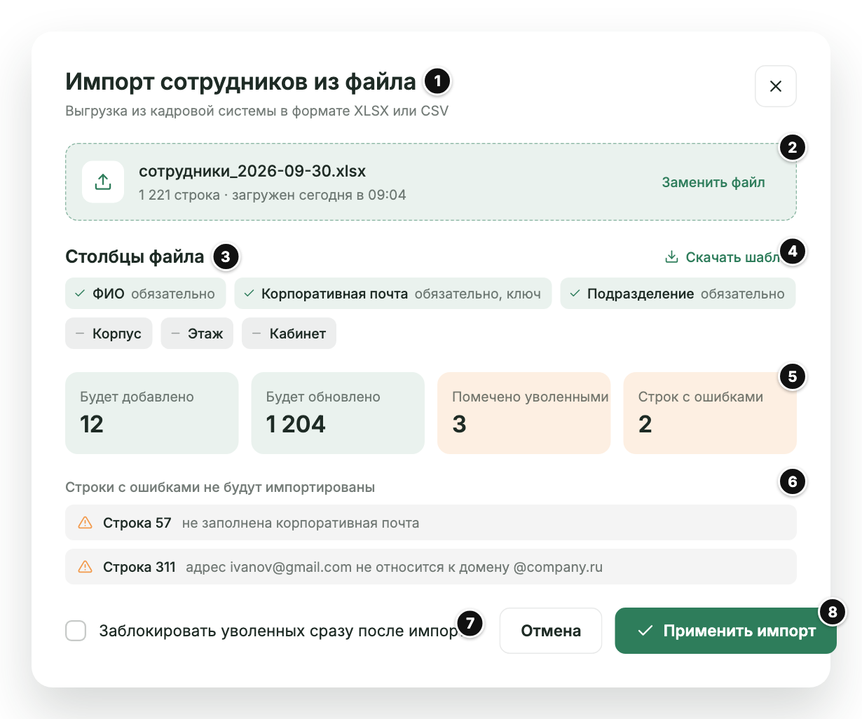
Рисунок 21 – Макет окна «Импорт сотрудников из файла»
Веб-приложение LunchHub должно иметь раздел «Отчёты», представленный на рисунке 22. Раздел «Отчёты» должен содержать:
- заголовок раздела с пометкой об обезличенности данных – элемент на рисунке под номером 1;
- выбор периода отчёта – элемент на рисунке под номером 2;
- кнопку «Выгрузить в XLSX» – элемент на рисунке под номером 3;
- итоговые показатели: выдано, невыкуплено, сумма, доля заказов, оформленных заранее – элемент на рисунке под номером 4;
- таблицу расхода по блюдам с итоговой строкой – элемент на рисунке под номером 5;
- загрузку слотов доставки – элемент на рисунке под номером 6;
- распределение невыкупленных порций по дням недели – элемент на рисунке под номером 7.
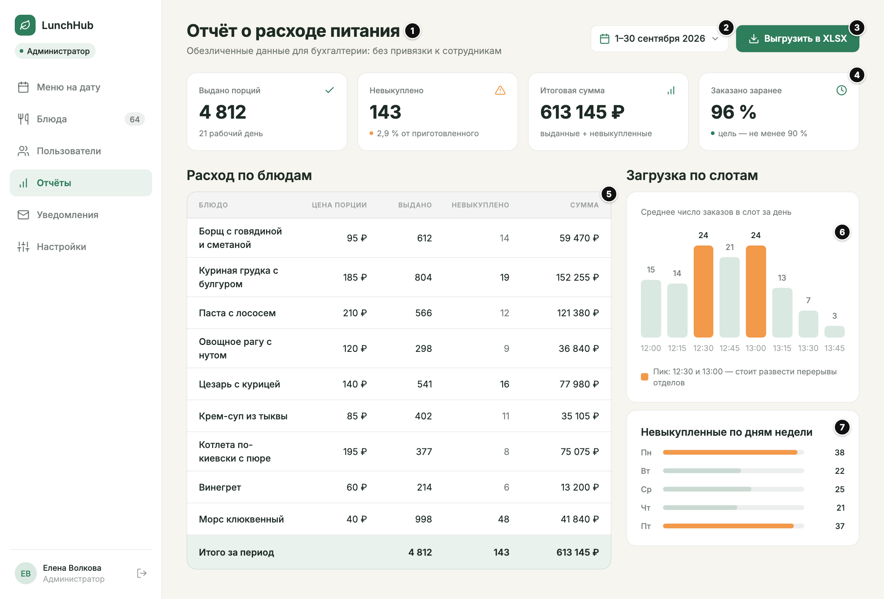
Рисунок 22 – Макет раздела «Отчёты»

Требования к функциям
ИС «LunchHub» — это веб-система заказа корпоративных обедов, предназначенная для того, чтобы кухня готовила по факту заказов, а сотрудник получал обед на рабочем месте без очереди. Для достижения этой цели система должна включать в себя следующие функции:
- система должна выполнять вход пользователя по адресу корпоративной почты с подтверждением одноразовым кодом, направляемым на этот адрес, допускать ко входу только адреса корпоративного домена, принадлежащие действующим учётным записям, и предоставлять пользователю функции ровно одной из ролей «Сотрудник», «Работник столовой» или «Администратор»;
- система должна при первом входе запрашивать явное согласие сотрудника на обработку персональных данных и отдельное согласие на обработку сведений о пищевых ограничениях и хранить дату и время получения каждого согласия;
- система должна отображать сотруднику опубликованное меню на текущий и следующий рабочий день с остатком порций по каждому блюду;
- система должна отображать для каждого блюда меню состав, перечень аллергенов, вес порции, калорийность, содержание белков, жиров и углеводов;
- система должна выделять в меню блюда, содержащие аллергены, указанные в профиле сотрудника, и при добавлении такого блюда в заказ выводить предупреждение с перечнем аллергенов и запрашивать повторное подтверждение;
- система должна предоставлять сотруднику возможность добавить в заказ блюда меню с указанием количества порций, изменить количество и удалить блюдо из заказа до его подтверждения;
- система должна предлагать сотруднику слоты доставки с шагом 15 минут из перечня, заданного администратором, и делать недоступным для выбора слот с исчерпанной пропускной способностью;
- система должна подставлять в заказ место доставки (корпус, этаж, кабинет) из профиля сотрудника и предоставлять возможность изменить его и указать комментарий к заказу;
- система должна при подтверждении заказа проверять остаток порций по каждому блюду, резервировать порции в пределах лимита и отклонять заказ, если лимит по блюду исчерпан;
- система должна отклонять оформление и отмену заказа на текущий рабочий день после наступления времени закрытия приёма заказов, заданного администратором;
- система должна после сохранения заказа направлять сотруднику на корпоративную почту письмо с составом заказа, слотом и местом доставки;
- система должна отображать сотруднику текущий статус заказа из набора «Принят», «Готовится», «Готов», «В пути», «Доставлен», «Отменён», «Не выкуплен» с временем каждого перехода;
- система должна предоставлять сотруднику возможность отменить заказ до наступления времени закрытия приёма заказов с возвратом порций в остаток и исключением заказа из производственного плана;
- система должна направлять сотруднику письмо на корпоративную почту при переходе его заказа в статус «В пути»;
- система должна отображать сотруднику историю его заказов с датой, слотом, составом и итоговым статусом и не предоставлять историю заказов другим сотрудникам;
- система должна после наступления времени закрытия приёма заказов формировать сводку «блюдо – количество порций» по всем подтверждённым заказам текущего дня;
- система должна отображать работнику столовой очередь заказов, сгруппированную по слотам доставки в порядке их наступления, с составом и статусом каждого заказа;
- система должна предоставлять работнику столовой возможность переводить заказ в статусы «Готовится», «Готов», «В пути» и «Доставлен» одним действием с экрана очереди или списка доставки;
- система должна предоставлять работнику столовой возможность отметить блюдо как закончившееся, после чего прекращать приём новых заказов по нему и отображать блюдо в меню как недоступное;
- система должна формировать список готовых заказов слота, сгруппированный по корпусам, этажам и кабинетам, с указанием сотрудника и состава заказа;
- система должна предоставлять работнику столовой возможность отметить отсутствие сотрудника на рабочем месте и переводить заказ в статус «Не выкуплен» с учётом порций как невыкупленных;
- система должна предоставлять администратору возможность создавать и изменять карточку блюда с наименованием, описанием, составом, перечнем аллергенов, весом порции, КБЖУ и стоимостью порции;
- система должна предоставлять администратору возможность сформировать меню на выбранную дату из блюд справочника с заданием лимита порций по каждому блюду и опубликовать его заранее;
- система должна предоставлять администратору возможность задать время закрытия приёма заказов, перечень слотов доставки с шагом 15 минут и пропускную способность каждого слота;
- система не должна публиковать блюдо в меню, если в его карточке не заполнено хотя бы одно из полей: состав, перечень аллергенов, калорийность, белки, жиры, углеводы;
- система должна не позднее чем за 60 минут до времени закрытия приёма заказов направлять на корпоративную почту напоминание каждому сотруднику, не оформившему заказ на текущий день, и фиксировать отправку в журнале;
- система должна предоставлять администратору возможность импортировать сотрудников из файла выгрузки кадровой системы в формате XLSX или CSV с сопоставлением записей по адресу корпоративной почты, вручную создавать и изменять учётные записи, назначать роли, блокировать учётные записи и выделять учётные записи сотрудников, отсутствующих в последней выгрузке;
- система должна формировать отчёт за произвольный период, содержащий по каждому блюду число выданных и невыкупленных порций, стоимость порции и итоговую сумму, а также загрузку слотов доставки;
- система должна выгружать сводный отчёт за период в файл формата XLSX;
- система должна предоставлять сотруднику возможность просмотреть свои персональные данные, изменить место доставки и пищевые ограничения, получить копию своих данных и отозвать согласие на их обработку.

Требования к видам обеспечения
Данный раздел настоящего технического задания содержит основные требования к видам обеспечения.

Требования к математическому обеспечению
Специальных требований к математическому обеспечению не предъявляется. Итоговая сумма в сводном отчёте должна рассчитываться по каждому блюду как произведение суммы числа выданных и невыкупленных порций на стоимость порции, действовавшую на дату меню, с округлением до копеек.

Требования к информационному обеспечению
Данный раздел настоящего технического задания содержит основные требования к информационному обеспечению.

Требования к структуре данных
База данных должна быть развёрнута на выделенном виртуальном сервере в виде Docker-контейнера на основе официального образа PostgreSQL (версия 15 или выше). Все данные БД хранятся в виде набора специальных файлов внутри контейнера. Данные хранятся в бинарном формате СУБД PostgreSQL, оптимизированном для быстрого поиска и обработки. Для сохранности данных при перезапуске контейнера используется том Docker.
База данных должна обеспечивать хранение следующих групп сведений:
- учётные записи: идентификатор, ФИО, адрес корпоративной почты, подразделение, место доставки по умолчанию (корпус, этаж, кабинет), роль, состояние учётной записи, дата последнего импорта;
- справочник блюд: идентификатор, наименование, категория, описание, состав, перечень аллергенов, вес порции, калорийность, белки, жиры, углеводы, стоимость порции, фотография;
- меню на дату: дата, состояние публикации, время закрытия приёма заказов, слоты доставки с пропускной способностью, блюда меню с лимитами порций и признаком окончания;
- заказы: идентификатор, сотрудник, дата, слот и место доставки, комментарий, позиции заказа с количеством порций, статус и время каждого перехода статуса;
- хеши одноразовых кодов подтверждения со сроком действия и числом использованных попыток ввода;
- журнал согласий сотрудников на обработку персональных данных и сведений о пищевых ограничениях;
- сведения о пищевых ограничениях сотрудника в зашифрованном виде;
- журнал уведомлений и очередь писем, ожидающих отправки;
- журнал изменений статусов заказов, меню, лимитов и учётных записей;
- сведения об импорте сотрудников: имя файла, время загрузки, число добавленных, обновлённых и помеченных записей, строки с ошибками.
Сведения о заказах должны храниться не менее трёх лет для подтверждения расхода питания. Сведения о пищевых ограничениях должны удаляться при отзыве согласия сотрудником. Записи одноразовых кодов подтверждения должны удаляться по истечении срока их действия.

Требования к контролю, хранению, обновлению и восстановлению данных
К контролю, хранению, обновлению и восстановлению данных предъявляются следующие требования:
- целостность данных должна обеспечиваться средствами СУБД PostgreSQL – ограничениями целостности, внешними ключами и транзакциями;
- проверка остатка порций и пропускной способности слота и резервирование порций должны выполняться в одной транзакции с блокировкой изменяемых записей, чтобы при одновременных запросах лимит не превышался;
- изменение статуса заказа должно фиксироваться в хранилище до рассылки события остальным пользователям;
- резервное копирование базы данных должно выполняться автоматически не реже одного раза в сутки с хранением копий не менее 7 суток вне тома основного контейнера базы данных;
- восстановление базы данных из резервной копии должно выполняться в срок не более 4 часов с момента обнаружения повреждения или утраты данных;
- перечень аллергенов должен храниться в виде справочника из 14 групп в соответствии с ТР ТС 022/2011;
- разработка новых классификаторов и унифицированных форм документов не требуется; используются формат представления даты и времени ISO 8601 и формат электронных таблиц XLSX.

Требования к входным данным
Система может ожидать от пользователя следующие входные данные:
- адрес корпоративной почты в формате, соответствующем общепринятой записи адреса, с доменом компании;
- одноразовый код подтверждения, состоящий из шести цифр;
- количество порций блюда в заказе в виде целого числа от 1 до 5;
- место доставки: корпус из справочника, этаж в виде целого числа, кабинет в виде строки длиной не более 10 символов;
- комментарий к заказу длиной не более 200 символов;
- карточка блюда: наименование длиной не более 100 символов, описание и состав длиной не более 1000 символов, вес порции и значения КБЖУ в виде неотрицательных чисел, стоимость порции в рублях с точностью до копеек;
- лимит порций блюда в виде целого числа от 0 до 500;
- время закрытия приёма заказов в формате ЧЧ:ММ, слоты доставки с шагом 15 минут и пропускная способность слота в виде целого числа;
- файл выгрузки сотрудников в формате XLSX или CSV размером не более 5 МБ с обязательными столбцами «ФИО», «Корпоративная почта», «Подразделение»;
- период отчёта в виде начальной и конечной дат, при этом начальная дата не позднее конечной.
Все входные данные должны проверяться на стороне веб-приложения и повторно на стороне сервера. При вводе данных, не соответствующих указанным ограничениям, система должна отображать сообщение об ошибке с указанием причины и не выполнять соответствующую операцию.

Требования к лингвистическому обеспечению
В рамках проекта реализуется локализация только на русский язык. Наименования, описания и состав блюд отображаются в том виде, в котором они внесены администратором.

Требования к программному обеспечению
К программному обеспечению системы предъявляются следующие требования:
- серверная часть должна разрабатываться на платформе Node.js версии 20 LTS или выше и разворачиваться в виде Docker-контейнеров;
- клиентская часть должна разрабатываться в виде одностраничного веб-приложения на библиотеке React;
- взаимодействие веб-приложения с серверной частью должно осуществляться по протоколу HTTPS в стиле REST, а обмен событиями изменения статусов и остатков – по протоколу WSS;
- в качестве СУБД должна использоваться PostgreSQL версии 15 или выше;
- отправка писем должна выполняться по протоколу SMTP с шифрованием TLS; параметры подключения к почтовому серверу должны задаваться в конфигурации без изменения программного кода;
- для приёма входящих соединений и завершения TLS должен использоваться обратный прокси-сервер;
- в составе системы должны использоваться только программные продукты и библиотеки, распространяемые по лицензиям, допускающим их использование в разрабатываемом продукте.

Требования к операционной системе
Веб-приложение должно исправно функционировать в двух последних версиях браузеров Google Chrome, Microsoft Edge, Mozilla Firefox и Яндекс Браузер на устройствах под управлением операционных систем Windows 10 и выше, macOS, Android версии 9.0 и выше и iOS версии 15.0 и выше. Серверная часть ИС и база данных должны разворачиваться на операционной системе Ubuntu 22.04/24.04 LTS либо ином стабильном дистрибутиве Linux.

Требования к техническому обеспечению
Веб-приложение должно исправно функционировать на аппаратном обеспечении, которое соответствует следующим параметрам:
- процессор: от двух ядер с тактовой частотой от 1,6 гигагерца;
- оперативная память: не менее четырёх гигабайт для компьютера и не менее двух гигабайт для мобильного устройства;
- экран: разрешение не менее 1280×720 пикселей для компьютера или ширина области отображения не менее 360 пикселей для мобильного устройства;
- наличие постоянного доступа к сети Интернет.
База данных и серверная часть ИС должна разворачиваться на виртуальном выделенном сервере с минимальными системными требованиями:
- процессор: от двух ядер с тактовой частотой от одного гигагерца;
- оперативная память: не менее четырёх гигабайт;
- место на диске: не менее двадцати гигабайт;
- операционная система: Ubuntu 22.04/24.04 LTS или другой стабильный дистрибутив Linux.

Требования к метрологическому обеспечению
В рамках проекта требования к метрологическому обеспечению не применяются. Системное время сервера должно синхронизироваться с эталонными серверами времени по протоколу NTP, поскольку от него зависят контроль времени закрытия приёма заказов и отправка напоминаний; все отметки времени хранятся с указанием часового пояса.

Требования к организационному обеспечению
К организационному обеспечению системы предъявляются следующие требования:
- порядок взаимодействия пользователей системы должен определяться ролевой моделью: администратор публикует меню на следующий рабочий день не позднее 18:00, работник столовой ведёт статусы заказов и доставку, сотрудник оформляет заказ до времени закрытия приёма заказов;
- администратор должен загружать актуальную выгрузку сотрудников из кадровой системы не реже одного раза в неделю, а также после каждого увольнения, и блокировать учётные записи уволенных сотрудников;
- карточки блюд должны заполняться на основании технико-технологических карт столовой, сверка перечня аллергенов подтверждается администратором;
- при сбоях, отказах и авариях система должна информировать пользователя о причине отказа и предлагать повторить операцию позже, а поставщик ПО должен устранять причину отказа по данным журналов работы системы;
- при недоступности системы в период приёма заказов столовая должна временно перейти к приёму заявок вне системы; использование системы не является обязательным для сотрудника.

Требования к методическому обеспечению
При разработке и функционировании системы должны применяться следующие нормативно-технические документы:
- ГОСТ 34.602-2020 – в части состава и содержания настоящего технического задания;
- ГОСТ 7.32-2017 – в части оформления отчётных документов;
- СТП ВятГУ 101-2004 – в части оформления текстовых документов;
- ТР ТС 022/2011 – в части перечня аллергенов и информирования о пищевой ценности;
- Федеральный закон от 27.07.2006 № 152-ФЗ «О персональных данных» – в части обработки персональных данных сотрудников.
Обеспечение исполнителя перечисленными нормативно-техническими документами выполняется заказчиком путём предоставления доступа к их электронным версиям до начала соответствующего этапа работ. Разработка собственных методик при создании системы не требуется.

Общие технические требования к системе
Данный подраздел настоящего технического задания содержит общие технические требования к системе.

Требования к численности и квалификации персонала и пользователей системы
К численности и квалификации персонала и пользователей системы предъявляются следующие требования:
- численность персонала, обеспечивающего эксплуатацию системы, – 1 человек в роли администратора системы, совмещающий эту роль с разработкой системы;
- администратор системы должен владеть навыками развёртывания и обслуживания приложений в Docker-контейнерах, администрирования СУБД PostgreSQL и операционной системы семейства Linux;
- роль «Администратор» в системе выполняет сотрудник компании, отвечающий за организацию питания; специальных знаний в области информационных технологий не требуется;
- численность пользователей системы ограничивается числом сотрудников компании и работников столовой;
- пользователь системы не должен обладать специальными знаниями в области информационных технологий; достаточными являются навыки работы с браузером и ознакомление с руководством пользователя;
- подготовка работников столовой проводится в форме инструктажа по работе с разделами «План на смену», «Очередь заказов» и «Доставка»;
- режим работы пользователей системы – в рабочие дни столовой; режим работы администратора системы – по мере возникновения отказов, требующих устранения.

Требования к показателям назначения
К системе предъявляются следующие требования к показателям назначения:
- система должна отображать меню на дату не позднее 2 секунд с момента запроса при одновременной работе до 300 пользователей;
- система должна подтверждать или отклонять заказ не позднее 3 секунд с момента его отправки в течение 30 минут, предшествующих времени закрытия приёма заказов;
- система должна отображать изменение статуса заказа у сотрудника не позднее 10 секунд с момента изменения работником столовой;
- система должна поддерживать не менее 2000 учётных записей и не менее 1000 заказов за рабочий день без нарушения порогов NFR-01 и NFR-02;
- система должна позволять сотруднику, знакомому с интерфейсом, оформить заказ из двух блюд не более чем за 60 секунд.
Проверка перечисленных показателей должна выполняться в ходе приёмочных испытаний по критериям, приведённым в разделе «Порядок контроля и приёмки системы».

Требования к надёжности
Пользователю, работающему с системой, должен быть предоставлен непрерывный доступ к работе с функционалом. Программа не должна непредвиденно завершать работу. Отказ вследствие некорректных действий или вводимых данных пользователя должен быть исключён. К надёжности системы предъявляются следующие требования:
- система должна обеспечивать, что при одновременных запросах число подтверждённых порций по блюду не превышает лимит, заданный администратором;
- система должна обеспечивать доступность функций оформления заказа и просмотра статуса не менее 99,5 % времени в рабочие дни с 08:00 до 15:00;
- система должна выполнять ежедневное резервное копирование базы данных и обеспечивать восстановление данных о заказах с потерей не более чем за последние 24 часа.
Кроме того, при недоступности почтового сервера система должна сохранять письма в очереди и отправлять их после восстановления доступа без потери уведомлений.

Требования к безопасности
К безопасности системы предъявляются следующие требование — система не должна хранить пароли пользователей, должна хранить одноразовый код подтверждения только в виде хеша со сроком действия не более 5 минут и не более 3 попыток ввода, а также передавать данные между клиентом и сервером по протоколу TLS версии не ниже 1.2.
Программное обеспечение не должно произвольно изменять или удалять данные, сохранённые в базе данных в процессе взаимодействия с программой. Передача данных между веб-приложением и серверной частью должна выполняться исключительно по защищённым протоколам.
Система не включает в свой состав собственных технических средств: серверная часть размещается на арендуемом виртуальном выделенном сервере, клиентская часть – на серийных компьютерах и мобильных устройствах пользователей. В связи с этим требования по обеспечению безопасности при монтаже, наладке, обслуживании и ремонте технических средств, требования по защите от воздействия электрического тока и электромагнитных полей, требования к допустимым уровням вибрационных и шумовых нагрузок, а также требования по обеспечению экологической безопасности не предъявляются.

Требования к эргономике и технической эстетике
Эргономические требования к организации и средствам деятельности пользователей системы, включая состав экранов, средства отображения информации и размещение элементов управления, приведены в подразделе «Требования к пользовательскому интерфейсу» настоящего технического задания. Дополнительно предъявляются следующие требования:
- человеко-машинный интерфейс должен обеспечивать композиционную целостность – единое расположение верхней панели навигации для роли «Сотрудник» и боковой панели навигации для ролей «Работник столовой» и «Администратор» на всех экранах;
- информационная выразительность интерфейса должна обеспечиваться единым набором из пяти цветов; статус заказа должен обозначаться одновременно цветом и текстом, чтобы быть понятным без различения цветов;
- блюда, содержащие аллергены из профиля сотрудника, должны выделяться предупреждением, заметным без открытия карточки блюда;
- система должна при отклонении заказа, отмены или публикации указывать причину отклонения: исчерпан лимит порций, заполнен слот, наступил дедлайн или не заполнена карточка блюда; не допускается отображение пользователю внутренних кодов ошибок без пояснения;
- интерфейс должен сохранять работоспособность при ширине области отображения от 360 пикселей;
- требования к организации рабочего места не предъявляются, поскольку система эксплуатируется на рабочих и личных устройствах пользователей.

Требования к транспортабельности
Требования к транспортабельности не предъявляются.

Требования к эксплуатации, техническому обслуживанию, ремонту и хранению компонентов системы
К эксплуатации, техническому обслуживанию, ремонту и хранению компонентов системы предъявляются следующие требования:
- режим эксплуатации серверной части и базы данных – круглосуточный, без постоянного присутствия обслуживающего персонала;
- плановое обслуживание системы должно выполняться в окне продолжительностью не более 2 часов не чаще одного раза в календарный месяц, в нерабочие дни либо в интервале с 20:00 до 06:00; время планового обслуживания не учитывается при расчёте показателя доступности;
- в состав работ по техническому обслуживанию должны входить обновление образов Docker-контейнеров, установка обновлений безопасности операционной системы, проверка выполнения резервного копирования базы данных, очистка просроченных одноразовых кодов и проверка очереди неотправленных писем;
- контроль технического состояния системы должен выполняться по журналам работы и данным мониторинга доступности серверной части;
- требования к допустимым площадям для размещения персонала и технических средств, к параметрам сетей энергоснабжения, вентиляции и охлаждения не предъявляются: размещение серверного оборудования обеспечивает хостинг-провайдер.

Требования к защите информации от несанкционированного доступа
К защите информации от несанкционированного доступа предъявляются следующие требования:
- система должна отклонять с кодом 403 запросы пользователя к функциям, не относящимся к его роли;
- система должна хранить сведения о пищевых ограничениях сотрудника в зашифрованном виде и предоставлять их только самому сотруднику;
- работнику столовой должны предоставляться только сведения, необходимые для доставки текущего заказа: ФИО сотрудника, место доставки, состав заказа и комментарий;
- работодателю должна предоставляться только агрегированная и обезличенная отчётность;
- вход с заблокированной учётной записи должен отклоняться;
- система должна фиксировать в неизменяемом журнале каждое изменение статуса заказа, лимита, меню и учётной записи с указанием пользователя и времени изменения.
Доступ к функциям системы должен предоставляться только после успешного входа по одноразовому коду. Маркер доступа должен храниться в защищённом файле cookie с атрибутами HttpOnly и Secure, действовать не более 12 часов и передаваться при каждом запросе к серверной части.

Требования по сохранности информации при авариях
Сохранность информации в системе должна быть обеспечена при возникновении следующих событий:
- потеря электропитания и аварийное завершение работы виртуального выделенного сервера;
- аварийный перезапуск контейнера серверной части или контейнера базы данных;
- отказ дискового накопителя, на котором размещён том Docker с данными базы данных;
- обрыв соединения пользователя и аварийное завершение работы браузера.
При возникновении перечисленных событий должны быть сохранены учётные записи, справочник блюд, опубликованные меню, все подтверждённые сервером заказы и изменения их статусов, журнал согласий, журнал изменений и очередь неотправленных писем. Утрата записей одноразовых кодов подтверждения допускается. Восстановление данных при отказе дискового накопителя должно выполняться из резервной копии в порядке, установленном подразделом «Требования к контролю, хранению, обновлению и восстановлению данных».

Требования к защите от влияния внешних воздействий
Требования к защите от влияния внешних воздействий не предъявляются.

Требования к патентной чистоте и патентоспособности
При разработке программного обеспечения должны использоваться только такие объекты интеллектуальной собственности, права на которые приобретены (получены) и используются без нарушений прав на интеллектуальную собственность третьих лиц. Это требование должно обеспечивать соблюдение авторских, смежных, патентных и иных прав. Шрифты, значки и библиотеки, используемые в интерфейсе, должны распространяться по свободным лицензиям, допускающим их использование в разрабатываемом продукте.

Требования к стандартизации и унификации
Программная документация должна разрабатываться в соответствии с ГОСТ 34.602-2020, ГОСТ 7.32-2017, а также СТП ВятГУ 101-2004. Обмен данными между веб-приложением и серверной частью должен выполняться в формате JSON. Дата и время должны представляться в формате ISO 8601. Перечень аллергенов и состав сведений о пищевой ценности должны соответствовать ТР ТС 022/2011. Отчёт должен выгружаться в формате XLSX.

Ограничения, накладываемые на систему
На разрабатываемую систему накладываются следующие ограничения:
- система не должна выполнять платёжные операции и хранить платёжные данные; обед оплачивается работодателем на основании сводного отчёта;
- система не должна вести складской учёт продуктов, закупки и расчёты с поставщиками и не управляет процессом приготовления пищи;
- система не должна рассчитывать КБЖУ и стоимость порции; значения вносятся администратором из технологических карт и калькуляции столовой;
- система должна получать перечень сотрудников, подразделения и рабочие места из файла выгрузки кадровой системы и не является источником кадровых данных;
- система должна формировать письма и передавать их почтовому серверу по протоколу SMTP и не отвечает за их доставку адресату;
- обработка персональных данных сотрудников и сведений о пищевых ограничениях должна выполняться в соответствии с законодательством о персональных данных и только при наличии согласия сотрудника;
- отчёты, передаваемые работодателю, должны содержать только агрегированные данные: количество порций, суммы и загрузку слотов без привязки к конкретным сотрудникам;
- система не должна давать медицинских и диетологических рекомендаций; значения КБЖУ публикуются как справочные;
- использование системы не должно быть обязательным: за сотрудником сохраняется возможность получить обед в столовой вне системы;
- система не должна предоставлять функции анализа присутствия сотрудников на рабочем месте и оценки их образа жизни по истории заказов.

Состав и содержание работ по созданию системы
Состав и содержание работ представлены в таблице 2.
Таблица 2 – Состав и содержание работ
№ | Наименование работ | Сроки выполнения | Задачи | Результат
1 | Первичный анализ продукта | 08.09.2026 – 10.09.2026 | Определить бизнес-проблему, цель системы, состав стейкхолдеров, границы системы и основные риски. | Отчёт о первичном анализе продукта с перечнем первичных требований и критериев их проверки.
2 | Разработка сценариев использования | 11.09.2026 – 13.09.2026 | Описать основные сценарии использования системы с основными и альтернативными потоками событий. | Документ со сценариями использования UC-1 – UC-5.
3 | Классификация и формализация требований | 14.09.2026 – 18.09.2026 | Сформировать структурированный перечень системных требований с указанием типа, источника, приоритета и критерия верификации. | Перечень требований FR-01 – FR-30, NFR-01 – NFR-14, CON-01 – CON-10.
4 | Разработка технического задания | 19.09.2026 – 01.10.2026 | Разработать ТЗ в соответствии с ГОСТ 34.602-2020. | ТЗ, включающее требования к разработке проекта, его цель, задачи, сведения об исполнителях и заказчиках, сроки выполнения и назначение.
5 | Анализ существующих аналогов | 26.09.2026 – 02.10.2026 | Выделить преимущества и недостатки каждого аналога. | Отчёт с анализом аналогов и выводом о том, каким должен быть продукт в результате проектной деятельности.
6 | Проектирование архитектуры системы | 03.10.2026 – 16.10.2026 | Продумать архитектуру системы, включая веб-приложение, серверную часть, подсистему уведомлений и планировщик напоминаний. | Схема архитектуры и описание взаимодействия компонентов системы между собой.
7 | Создание макетов пользовательского интерфейса | 17.10.2026 – 30.10.2026 | Создать макеты пользовательского интерфейса в соответствии с требованиями ТЗ. | Макеты интерфейса всех экранов веб-приложения для ролей «Сотрудник», «Работник столовой» и «Администратор».
8 | Проектирование базы данных и базовая функциональность | 31.10.2026 – 13.11.2026 | Разработать структуру базы данных. Реализовать вход по одноразовому коду, учётные записи, роли и импорт сотрудников из файла. | Готовая база данных и рабочая подсистема аутентификации и учётных записей.
9 | Модуль меню и заказов | 14.11.2026 – 27.11.2026 | Реализовать справочник блюд, публикацию меню на дату, оформление и отмену заказа, контроль лимитов порций и слотов доставки. | Рабочий раздел «Меню» и оформление заказа.
10 | Модуль столовой и статусов заказа | 28.11.2026 – 08.12.2026 | Реализовать производственный план, очередь заказов, список доставки, статусы заказа и их отображение в реальном времени. | Рабочее место работника столовой и отслеживание статуса заказа сотрудником.
11 | Уведомления и отчётность | 09.12.2026 – 15.12.2026 | Реализовать почтовые уведомления и напоминания, сводный отчёт о расходе питания и его выгрузку в XLSX. | Готовое решение в полном объёме функций.
12 | Подготовка пакета документов | 16.12.2026 – 20.12.2026 | Подготовить техническую документацию: техническое задание, пояснительную записку, руководство пользователя. | Полный комплект технической документации.
13 | Тестирование и отладка | 21.12.2026 – 25.12.2026 | Провести испытания системы и пользовательское тестирование. Устранить выявленные ошибки. | Стабильная версия системы, прошедшая приёмочные испытания.
14 | Подготовка комплекта документов к защите | 26.12.2026 – 31.12.2026 | Оформить и согласовать с заказчиком комплект документов, подлежащих защите. | Комплект документов, готовый к защите.
15 | Доработка системы по результатам испытаний | 12.01.2027 – 03.04.2027 | Устранить несоответствия, выявленные при испытаниях, и реализовать требования, не подтверждённые при приёмке. | Система, соответствующая требованиям настоящего технического задания.
16 | Приёмочные испытания и подготовка готового решения | 06.04.2027 – 15.05.2027 | Провести приёмочные испытания по критериям таблицы 3 и оформить протокол испытаний. | Готовое решение и протокол приёмочных испытаний.
17 | Передача результатов заказчику и завершение разработки | 16.05.2027 – 17.05.2027 | Передать заказчику готовое решение и комплект технической документации. | Подписанный акт приёмки системы, завершение разработки.

Порядок разработки системы
Разработку системы выполняет единственный исполнитель – студент Колледжа ВятГУ, указанный в подразделе «Сведения об участниках разработки». Работы выполняются последовательно по этапам, приведённым в таблице 2.

Порядок контроля и приёмки системы
Контроль и приёмка системы выполняются заказчиком в составе приёмочных испытаний. Испытания проводятся исполнителем в присутствии заказчика на рабочем экземпляре системы, развёрнутом в соответствии с требованиями к техническому обеспечению.
Применяются следующие виды испытаний:
- демонстрация – выполнение сценария работы с системой и визуальная проверка наличия требуемого результата;
- испытание – выполнение серии измерений с фиксацией числовых значений и сопоставлением их с установленными порогами;
- инспекция – проверка состава данных, программного кода, конфигурации и документации;
- анализ – проверка расчётным путём либо по журналам работы системы.
Перечень проверяемых при приёмке требований и критерии их проверки приведены в таблице 3.
Таблица 3 – Перечень проверяемых требований и критерии приёмки
Идентификатор | Наименование требования | Приоритет | Критерий проверки
FR-01 | Вход по корпоративной почте и одноразовому коду | Must Have | Испытание: попытка входа с адресом вне корпоративного домена или с неверным кодом отклоняется в 10 попытках из 10; каждому из трёх тестовых пользователей доступны функции только его роли.
FR-02 | Согласие при первом входе | Must Have | Инспекция: до получения согласия функции заказа недоступны; в журнале согласий хранятся дата и время получения каждого согласия.
FR-03 | Просмотр меню на дату | Must Have | Демонстрация: сотрудник переключается между меню на текущий и следующий рабочий день, у каждого блюда отображается остаток порций.
FR-04 | Состав, аллергены и КБЖУ блюда | Must Have | Инспекция: карточка каждого опубликованного блюда содержит все перечисленные поля, пустые значения отсутствуют.
FR-05 | Предупреждение об аллергенах из профиля | Should Have | Демонстрация: у сотрудника с аллергеном «Рыба» в профиле блюда с рыбой выделены, при добавлении такого блюда выводится предупреждение.
FR-06 | Формирование заказа из блюд меню | Must Have | Демонстрация: в заказ добавляются 3 блюда, количество одного из них изменяется, одно блюдо удаляется, итоговый состав соответствует действиям.
FR-07 | Выбор слота доставки | Must Have | Испытание: при пропускной способности слота N после подтверждения N заказов слот отображается недоступным, заказ N+1 в этот слот не принимается.
FR-08 | Место доставки и комментарий к заказу | Should Have | Демонстрация: место доставки подставлено из профиля, после изменения в заказе сохранено новое значение и комментарий.
FR-09 | Контроль лимита порций при подтверждении | Must Have | Испытание: при лимите 10 порций и 12 последовательных заказах подтверждено 10, два заказа отклонены с сообщением о недоступности блюда.
FR-10 | Контроль времени закрытия приёма заказов | Must Have | Испытание: запросы на оформление и отмену заказа, направленные через 1 минуту после дедлайна, отклонены в 10 случаях из 10.
FR-11 | Подтверждение заказа на почту | Could Have | Инспекция: для каждого сохранённого заказа в журнале уведомлений есть запись об отправке письма с составом, слотом и местом доставки.
FR-12 | Отображение статуса заказа | Must Have | Демонстрация: после каждого изменения статуса работником столовой новый статус и время перехода отображаются у сотрудника без перезагрузки страницы.
FR-13 | Отмена заказа до дедлайна | Must Have | Испытание: после отмены заказа остаток порций по его блюдам увеличивается на заказанное количество, заказ отсутствует в производственном плане.
FR-14 | Уведомление о смене статуса | Should Have | Инспекция: для каждого заказа, переведённого в статус «В пути», в журнале уведомлений есть запись об отправке письма.
FR-15 | История заказов сотрудника | Should Have | Демонстрация: сотрудник видит свои заказы за последние 30 дней; запрос истории другого сотрудника отклоняется.
FR-16 | Производственный план на смену | Must Have | Испытание: для 50 тестовых заказов сумма порций в плане по каждому блюду совпадает с суммой порций в заказах, расхождений 0.
FR-17 | Очередь заказов по слотам | Must Have | Демонстрация: заказы отображаются в группах по слотам, группы упорядочены по времени слота.
FR-18 | Изменение статуса заказа | Must Have | Демонстрация: каждый переход статуса выполняется одним нажатием, новый статус фиксируется с отметкой времени.
FR-19 | Отметка блюда как закончившегося | Should Have | Испытание: после отметки блюда попытка добавить его в заказ отклоняется, в меню блюдо отображается недоступным.
FR-20 | Список доставки по этажам и кабинетам | Must Have | Демонстрация: готовые заказы слота отображаются в группах по этажам, внутри группы упорядочены по номеру кабинета.
FR-21 | Учёт невыкупленных порций | Must Have | Испытание: после отметки «Нет на месте» заказ имеет статус «Не выкуплен», его порции учитываются в отчёте в графе невыкупленных.
FR-22 | Ведение справочника блюд | Must Have | Демонстрация: администратор создаёт карточку блюда со всеми полями, после сохранения значения отображаются без изменений.
FR-23 | Формирование меню на дату | Must Have | Демонстрация: меню на следующий рабочий день, опубликованное в 17:00, доступно сотрудникам сразу после публикации с заданными лимитами.
FR-24 | Время закрытия приёма заказов и слоты | Must Have | Демонстрация: заданные администратором время закрытия и слоты применяются в меню сотрудника на выбранную дату.
FR-25 | Блокировка публикации незаполненных карточек | Must Have | Испытание: для 6 карточек, в каждой из которых не заполнено одно из обязательных полей, публикация отклонена в 6 случаях из 6.
FR-26 | Напоминание о незаказанном обеде | Should Have | Инспекция: по журналу уведомлений напоминание отправлено каждому сотруднику без заказа не позднее чем за 60 минут до дедлайна.
FR-27 | Управление учётными записями и ролями | Must Have | Испытание: после импорта файла, в котором отсутствует сотрудник, его учётная запись выделена в списке; после блокировки вход с неё отклоняется; строки без почты или с адресом вне домена не импортируются.
FR-28 | Сводный отчёт за период | Must Have | Испытание: для тестового набора из 100 заказов значения отчёта совпадают с ручным расчётом, расхождений 0.
FR-29 | Выгрузка отчёта в файл | Must Have | Демонстрация: выгруженный файл открывается в табличном редакторе, значения совпадают с отчётом на экране.
FR-30 | Доступ сотрудника к своим данным | Must Have | Демонстрация: сотрудник изменяет пищевые ограничения и получает файл со своими данными; после отзыва согласия сведения о пищевых ограничениях удалены.
NFR-01 | Время загрузки меню | Should Have | Испытание: в 50 измерениях при 300 одновременных пользователях время отображения меню не превышает 2 с не менее чем в 95 % измерений.
NFR-02 | Время подтверждения заказа | Must Have | Испытание: при нагрузке 300 заказов за 30 минут время ответа не превышает 3 с не менее чем в 95 % запросов.
NFR-03 | Задержка отображения статуса | Should Have | Испытание: в 30 измерениях задержка отображения статуса не превышает 10 с.
NFR-04 | Объём пользователей и заказов | Should Have | Испытание: нагрузочное испытание с 2000 учётными записями и 1000 заказами за сутки, пороги NFR-01 и NFR-02 выполняются.
NFR-05 | Непревышение лимита при одновременных заказах | Must Have | Испытание: при 100 одновременных запросах на блюдо с лимитом 20 подтверждено ровно 20 заказов, превышений 0 в 10 повторах.
NFR-06 | Доступность в период приёма заказов | Should Have | Анализ: расчёт по журналам мониторинга за календарный месяц, суммарное время недоступности в указанный период не более 44 мин.
NFR-07 | Сохранность данных о заказах | Should Have | Испытание: восстановление из резервной копии на тестовом стенде выполнено, данные о заказах за предыдущие сутки присутствуют.
NFR-08 | Защита канала и отсутствие хранения паролей | Must Have | Инспекция: в базе данных отсутствуют пароли и коды подтверждения в открытом виде; код, введённый позднее 5 минут или с четвёртой попытки, отклоняется; соединение по HTTP без TLS отклоняется.
NFR-09 | Защита сведений о пищевых ограничениях | Must Have | Инспекция: в базе данных сведения хранятся в зашифрованном виде; запросы работника столовой и администратора к этим сведениям отклоняются.
NFR-10 | Разграничение доступа по ролям | Must Have | Испытание: 20 запросов сотрудника к функциям администратора и работника столовой отклонены в 100 % случаев.
NFR-11 | Журнал изменений статусов и настроек | Should Have | Инспекция: для 20 выполненных изменений в журнале есть записи с пользователем и временем; изменение записи журнала средствами системы невозможно.
NFR-12 | Скорость оформления заказа | Should Have | Испытание: 5 сотрудников после одного пробного заказа оформляют заказ из двух блюд, среднее время не более 60 с.
NFR-13 | Поддержка браузеров | Should Have | Испытание: сценарии UC-1 и UC-3 выполнены в каждом из браузеров при ширине окна 360 и 1440 пикселей без ошибок отображения.
NFR-14 | Причина недоступности действия | Should Have | Инспекция: для 4 классов отказов выводятся различные сообщения, каждое содержит причину отказа.
Система считается принятой, если при приёмочных испытаниях подтверждено выполнение всех требований с приоритетом Must Have и не менее 80 % требований с приоритетом Should Have. Выявленные в ходе испытаний несоответствия фиксируются в протоколе испытаний и устраняются исполнителем в согласованные с заказчиком сроки, после чего проводятся повторные испытания по несоответствующим требованиям.

Требования к составу и содержанию работ по подготовке объекта автоматизации к вводу системы в действие
Для подготовки объекта автоматизации к вводу системы в действие должны быть выполнены следующие мероприятия, создающие условия функционирования, при которых гарантируется соответствие системы требованиям настоящего технического задания:
- развернуть серверную часть системы и базу данных на виртуальном выделенном сервере, соответствующем требованиям к техническому обеспечению, в виде Docker-контейнеров;
- выпустить и установить сертификат TLS для доменного имени системы, обеспечив работу по протоколам HTTPS и WSS;
- создать почтовый ящик для отправки писем системы, настроить подключение к почтовому серверу по протоколу SMTP и проверить доставку писем на адреса корпоративного домена;
- загрузить выгрузку сотрудников из кадровой системы и назначить роли «Работник столовой» и «Администратор»;
- заполнить справочник блюд по технико-технологическим картам столовой, задать время закрытия приёма заказов, слоты доставки и дни работы столовой;
- опубликовать политику обработки персональных данных и тексты согласий, обеспечив возможность их просмотра до дачи согласия;
- настроить журналирование и мониторинг доступности системы, необходимые для подтверждения требования к доступности;
- настроить автоматическое резервное копирование базы данных;
- провести инструктаж работников столовой и проинформировать сотрудников компании о порядке заказа обедов через систему.
Специальная подготовка сотрудников компании не требуется.

Требования к документированию
Состав программной документации должен включать в себя:
- техническое задание, включающее требования к разработке проекта, его цель, задачи, сведения об исполнителях и заказчиках, сроки выполнения и назначение; в документе должно быть описано предметное содержание проекта, приведены основные термины и определения, а также указаны требования к результатам работы, порядку их сдачи и приёма;
- руководство пользователя для ролей «Сотрудник», «Работник столовой» и «Администратор»;
- руководство по развёртыванию и сопровождению системы.
Все вышеперечисленные документы должны быть написаны с учётом требований:
- СТП ВятГУ 101-2004;
- ГОСТ 34.602-2020;
- ГОСТ 7.32-2017.

Источники разработки
Настоящее техническое задание разработано на основании следующих документов и информационных материалов, которые должны быть использованы при создании системы:
- ГОСТ 34.602-2020 «Информационные технологии. Комплекс стандартов на автоматизированные системы. Техническое задание на создание автоматизированной системы»;
- ГОСТ 7.32-2017 «Система стандартов по информации, библиотечному и издательскому делу. Отчёт о научно-исследовательской работе. Структура и правила оформления»;
- СТП ВятГУ 101-2004 «Общие требования к оформлению текстовых документов»;
- ТР ТС 022/2011 «Пищевая продукция в части её маркировки»;
- Федеральный закон от 27.07.2006 № 152-ФЗ «О персональных данных»;
- техническая документация почтового сервиса в части подключения по протоколу SMTP.

